Docker

Источник: DMdev

**История возникновения**

Допустим у нас есть сервер и ОС на этом сервере. Для установки приложения мы устанавливаем наше приложение непосредственно на ОС. На одном сервере может работать много приложений.

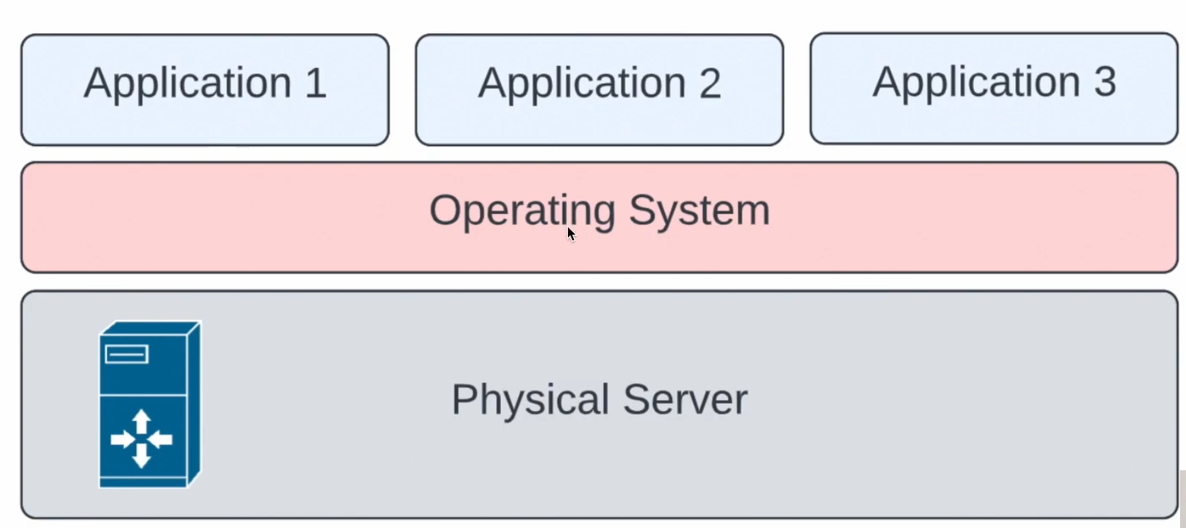

Но у такого подхода есть проблемы:

* Два приложения хотят занять один и тот же сетевой порт.
* Два приложения используют один и тот же файл -> одно из них заблокируют его -> проблемы
* Два приложения хотят использовать две разные версии одной и той же глобальной библиотеки
* Одно приложение изменяет переменную окружения, которую использует другое приложение
* Два приложения конкурируют за одни и те же системные ресурсы (RAM, CPU и т.д.)
* Security / vulnerability issues

Поэтому часто прибегали к правилу – по одному приложению на сервере, для изолированной работы:

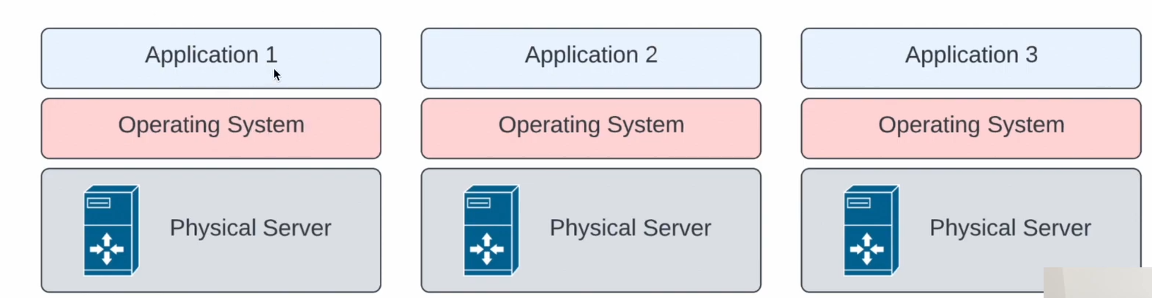

Как результат – серверы использовали только 5-10% своих ресурсов.

Решение проблемы – виртуализация. Это технология, которая обеспечивает изоляцию вычислительных процессов, выполняемых на одном физическом устройстве, и разделение ресурсов между этими процессами (CPU, RAM, SSD). Получается структура:

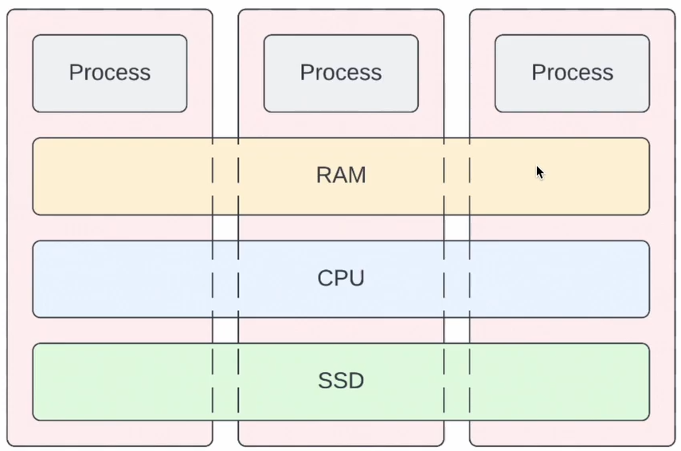

Процесс – любое запущенное приложение.

Виртуализация бывает:

* Аппаратная (Hardware Virtualization)
* На уровне ОС (OS-level Virtualization)

Суть первой. На сервер устанавливается хост ОС (обычно Hypervisor), которая умеет запускать несколько других гостевых ОС (виртуальных машин) и выделает им ресурсы:

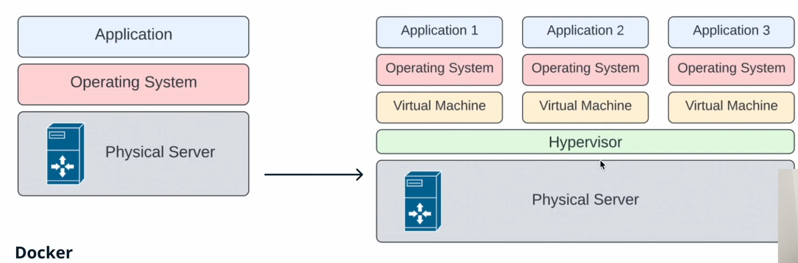

Виртуальная машина – по сути аналог того же сервера, только распоряжающаяся виртуальными ресурсами. Т.е. на одном сервере можно установить несколько изолированных приложений. Примеры аппаратной виртуализации:

* VMware
* Hyper-V

Но есть проблемы и у этого решения:

* Каждая ВМ требует установки на неё ОС, её обновление и т.д.
* Дополнительное потребление CPU, RAM, SSD из-за самой ОС
* Покупка лицензии для каждой установленной ОС

Для решения уже этих проблем, можно использовать OS-level Virtualization:

Виртуализация на уровне ОС. Она позволяет разделить ресурсы в рамках одной и той же ОС. Тем самым обойдя ограничения аппаратной виртуализации.

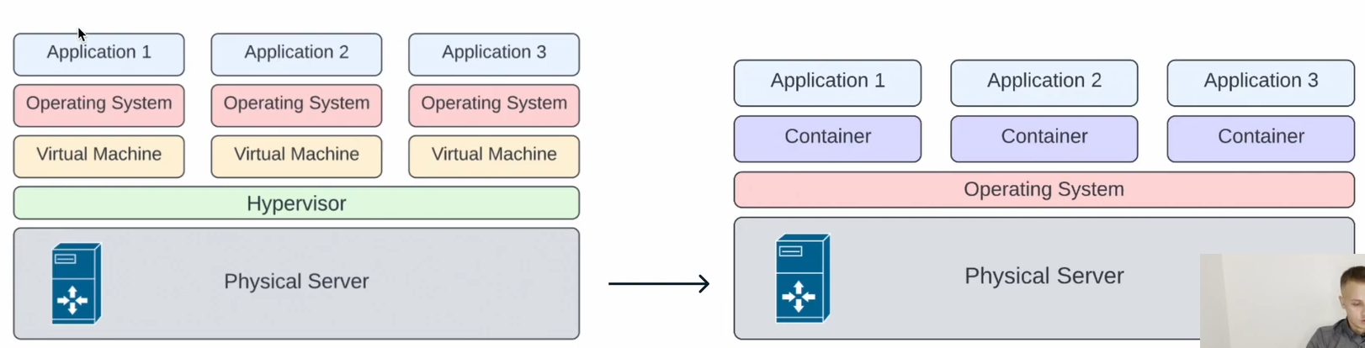

Мы уходим от проблем поддержки многих ОС и будем разграничивать ресурсы для разных процессов в рамках одной ОС. Для этого есть технология Linux Namespaces. Именно благодаря этой технологии существует возможность виртуализации на уровне ОС.

Для изоляции процессов используется PID namespace

Для изоляции файловой системы используется MNT namespace

Для изоляции ОЗУ или CPU используется CGROUP

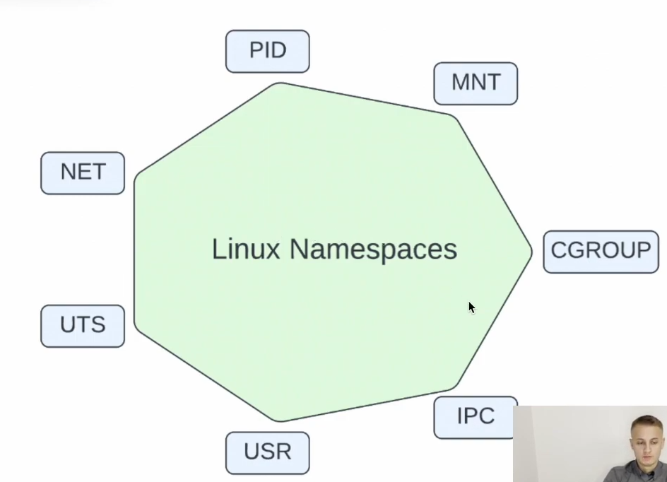

Неймспейсы Linux, потому что они используют Linux). Так что для работы докера на других ОС используется некий трюк. Windows работала над своими неймспейсами, они есть, но не особо распространены.

Примеры OS-Virtualization:

* Docker
* LXC
* FreeBSD Jail

В настоящее время используется гибридная форма Hardware + OS-level Virtualization.

**Общее представление о работе докера**

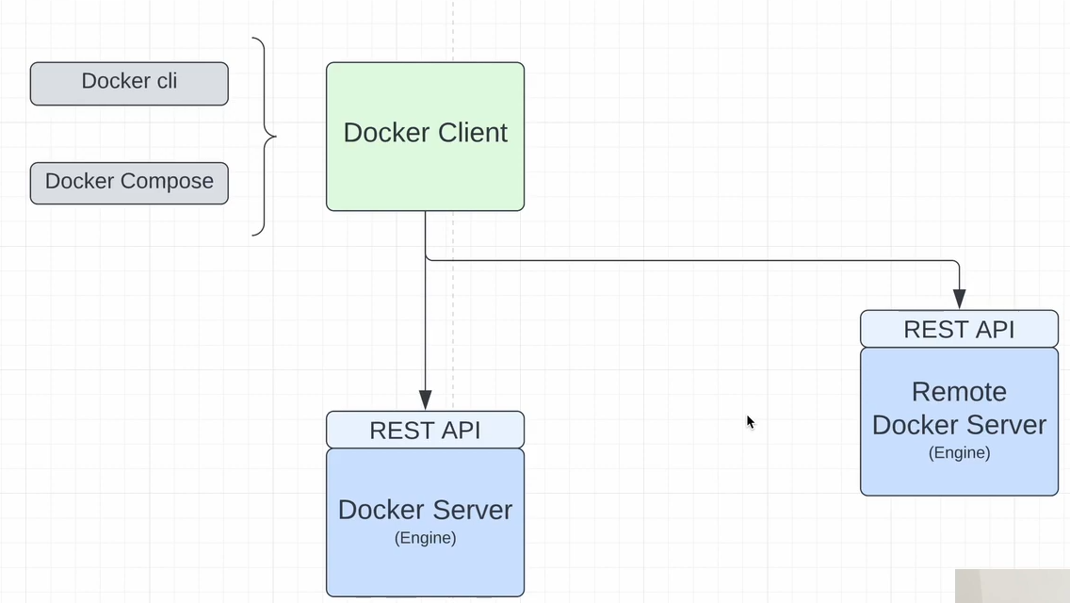

Docker Client – командная строка и docker compose. Docker compose предоставляет более декларативный вариант работы с докером, когда у нас становится больше контейнеров и взаимосвязей с ними.

Docker client и docker server общаются по обычному протоколу http. Благодаря тому, что мы можем отправлять запросы по http, мы можем отправлять такие запросы и к какому-то удалённому docker server. Docker server часто называют docker engine. Docker desktop – включает все 3 перечисленных приложения.

Посмотреть версии с помощью: docker version и docker compose version

Docker CLI и Docker Server используют разные ОС:

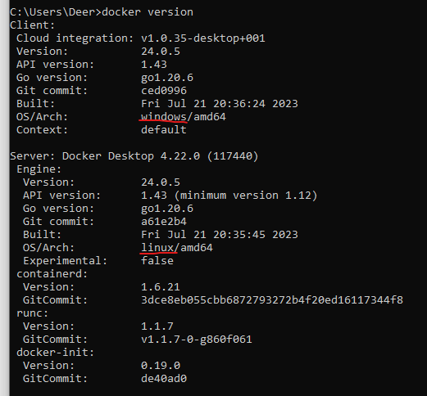

Т.к. Docker работает только в ОС Linux. Но мы можем установить его на виндовс благодаря виртуальной машине:

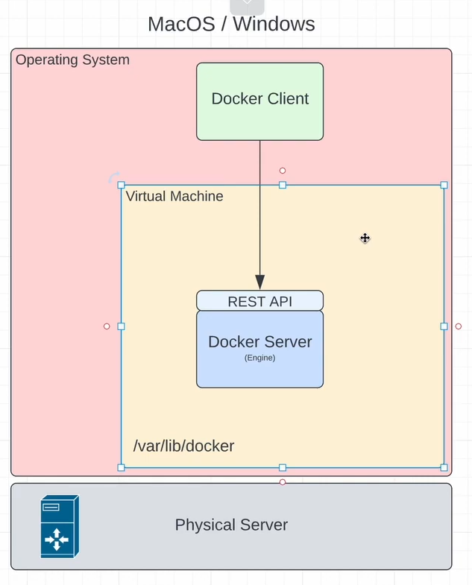

Т.е. просто устанавливается дополнительно виртуальная машина на Linux, а уже в ней docker server. А используются всё те же Linux Namespaces. А Docker client может быть установлен на любой ОС т.к. не использует namespaces. Вот кстати и комбинация виртуализаций. Аппаратная (т.е. установили виртуальную машину) и виртуализацию на уровне ОС.

Располагается ВМ тут: 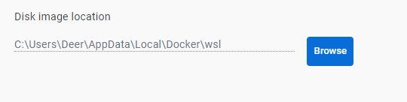

Мы можем даже попасть внутрь этой ВМ и посмотреть все директории с контейнерами, volume, образами и т.д. В случае Linux ВМ не создаётся, и докер ставится на хост систему.

**Docker image**

Image – шаблон, на основании которого создаётся и запускается docker container. Образ состоит из двух основных частей: метаданные и слои. Метаданные содержат всю необходимую информацию для того, чтобы на основании этого образа запустить контейнер. В ней есть информация про слои, про environment var, про сетевые порты, про команды, которые нужно будет выполнить в контейнере и т.д.

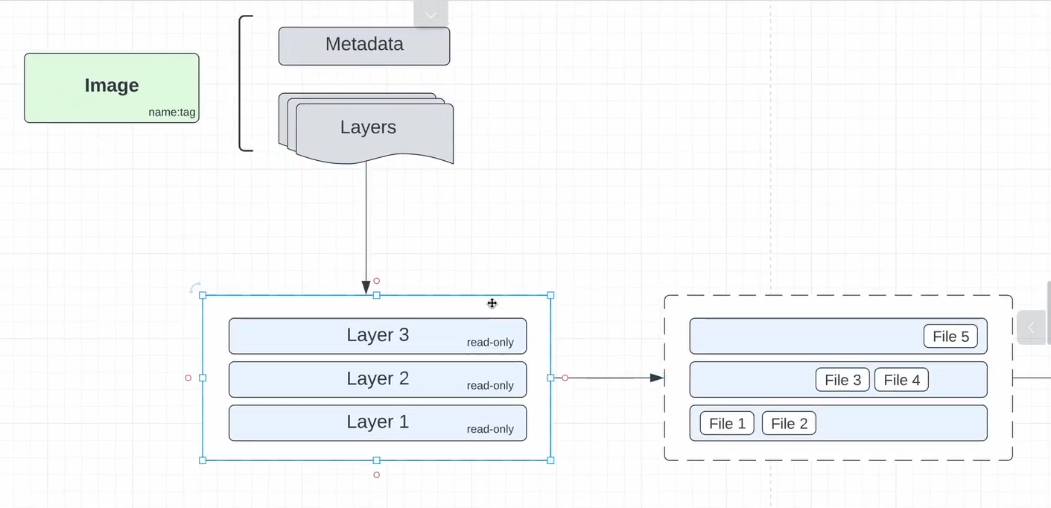

Слои – иерархическая структура. 2й слой идёт поверх 1го, 3й поверх 2го и т.д. Все слои immutable. Слой – набор директорий и файлов, это обычная файловая система. Т.е. каждый из слоёв изменяет файловую систему, добавляя свои директории и файлы.

Рассмотрим образ из 3х слоёв. Первым слоем будет идти ОС. Вторым слоем JVM. А третьим слоем добавляем готовое java приложение, которое будет запускаться в jvm.

Для чего нужны слои? Допустим у нас есть первый образ из 3х слоёв, описанный выше. Мы создаём новый образ, куда поверх JVM добавим слой Tomcat и веб приложение. При создании такого образа, 2 слоя с jvm и ОС переиспользуются из первого образа. Их не надо будет заново выкачивать, что сэкономит память на компьютере т.к. храним всего одну ОС, а не по ОС для каждого образа и трафик сети тоже сэкономит.

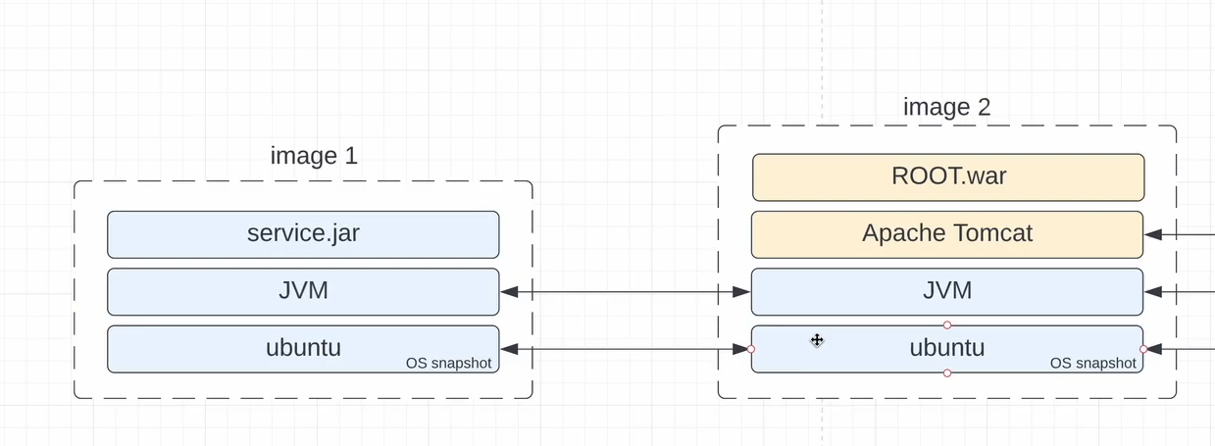

Должен быть механизм, который соберёт все эти слои в 1 файловую систему, которую мы можем использовать. Для этого есть Docker Server (engine). Он занимается выгрузкой докер образа, анализом его метаинформации, выгружает все необходимые слои и потом создаёт полноценную файловую систему.

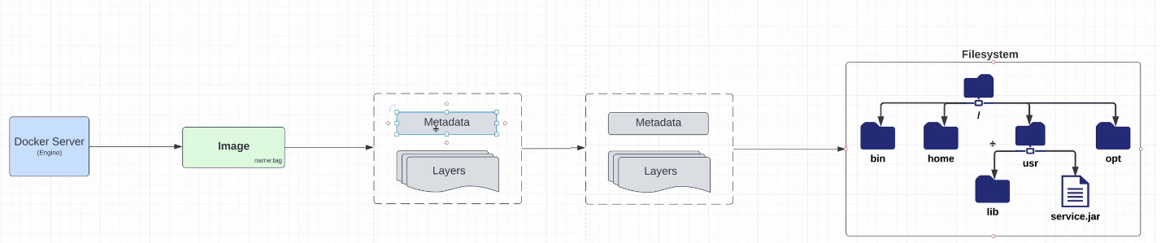

**docker images** – список имеющихся докер образов.

alpine – один из самых маленьких линкус дистрибутивов

**docker image inspect** <имя образа или уникальный ID> - покажет метаинформацию об образе, в том числе его слои.

RootFS – слои из которых состоит image.

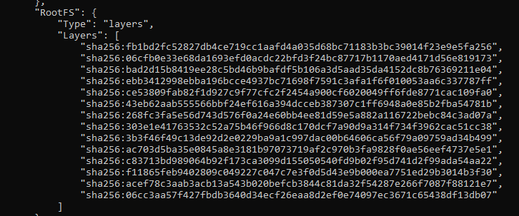

**Docker Registry**

- это приложение, развёрнутое где-то на сервере, которое занимается хранением докер образов. Мы можем оттуда скачивать или выгружать туда свои образы. Самый распространённый docker registry – docker hub (что-то вроде maven central repository). Docker registry состоит из репозиториев. Именно в них хранятся докер образы.

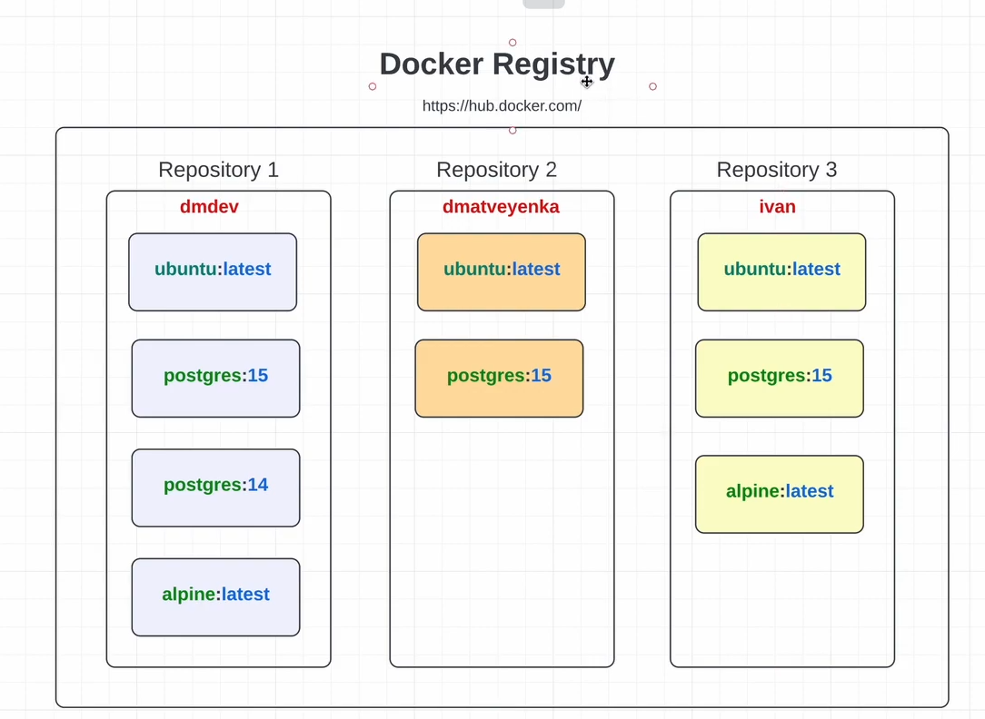

Для выгрузки из докерхаба есть команда **docker pull** <registry>/<repository>/<name>:<tag>

Аргумент состоит из 4х значений, но только <name> является обязательным. Всем остальным могут быть присвоены дефолтные значения. Если опустить тэг – будет latest. Опустить registry будет dockerhub, опустить repository будет дефолтные репозиторий.

При выполнении этой команды, отправляется запрос на docker server, а он уже его анализирует и идёт на удалённый сервер за образом, откуда и выкачивает его (выкачает все слои по отдельности).

Все слои вместе с метаинформацией будут храниться в /var/lib/docker нашей ВМ, если это мак ОС или винда.

**Docker Container**

Образ – шаблон на основании которого запустится контейнер. Задача контейнера – изолированно запустить процессы. Количество процессов может быть любое, но обычно в одном контейнере один процесс.

Мы даём Dicker Server знать, что мы хотим создать контейнер по определённому образу. Он считывает метаданные этого образа, скачивает все необходимые слои этого образа (read-only). Но в нашем контейнере ведь будет процесс. Этот процесс будет что-то изменять -> файловая система будет меняться. Для отображения этих изменений в контейнере запущенным процессом есть отдельный слой. Он уже writable. Он будет содержать жизнедеятельность процессов в контейнере.

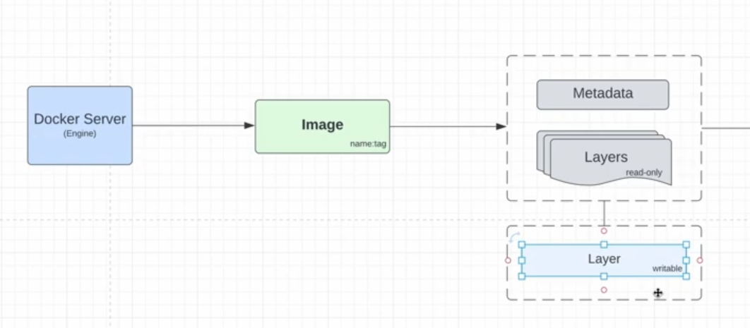

Таким образом мы получаем файловую систему контейнера. Она хранится на хост системе:

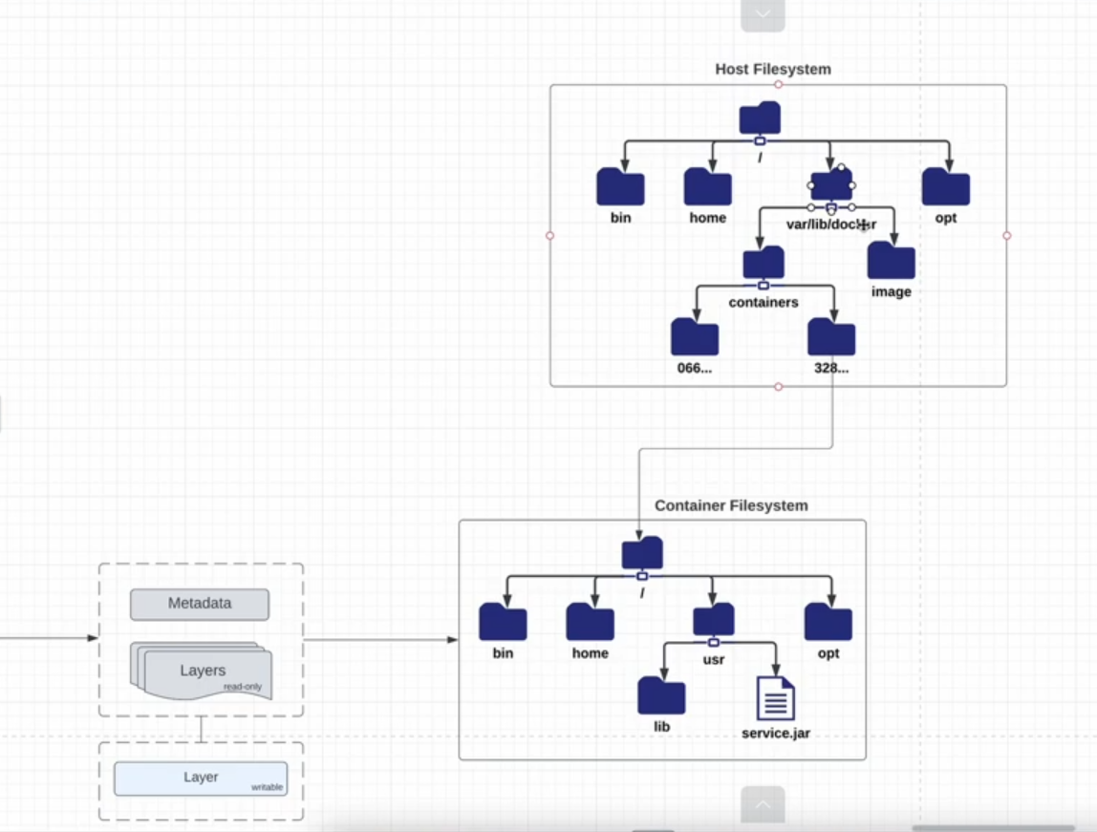

Но файловая система не всё что нам нужно для работы контейнера. Нам нужно CPU, RAM и др. ресурсы. Для этого уже используются Linux namespaces. Начинаем всё с файловой системы, потом нужно её запустить изолированно. Для этого используется mountnamespace. Он знает как выделить необходимое место на жёстком диске и отсюда у нас появляется кусочек файловой системы для каждого контейнера. Далее docker server использует control groups и выделяется необходимое количество CPU и RAM для контейнера. Для того чтобы изолированно запустить процесс в сформированной файловой системе и на выделенных ресурсах используется PID namespace. Далее могут использоваться и другие namespaces, но эти – базовые. Когда мы захотим удалить контейнер, docker server сможет удалить занятую файловую систему, освободить CPU и RAM, как остановить процесс и т.д. Всё это он также делает с помощью linux namespaces.

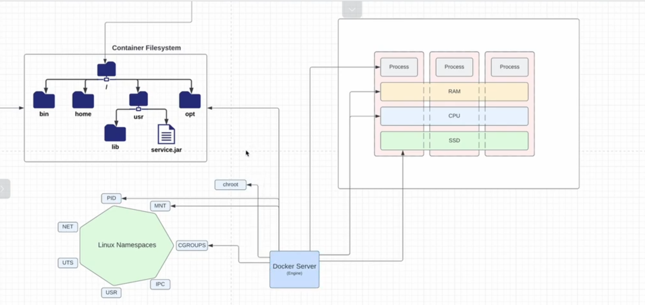

Кстати, докер использует набор команд, чтобы всегда при упоминаниях рутовой директории были указания на рут директорию файловой системы контейнера, а не хост ОС, потому что по умолчанию бы указывалось на рут директорию хост ОС.

**Container Lifecycle**

Есть 6 основных состояний у контейнера:

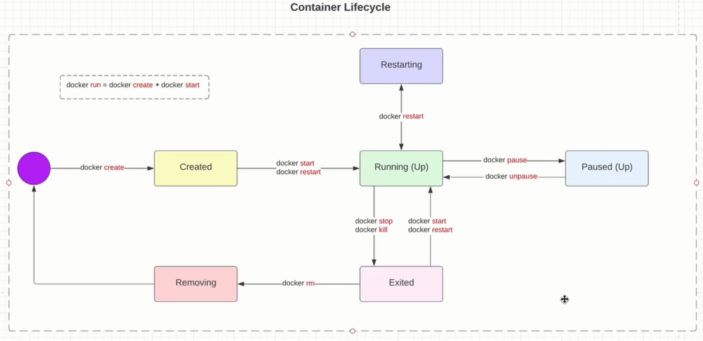

Docker create – команда для создания контейнера.

Напишем docker create alpine:latest. При выполнении команды произойдёт следующее:

Команда отправится в докер сервер.

* Пробуем найти докер указанный образ. Если его нет пробует скачать из docker registry.
* Далее создаётся writable layer. Ни один контейнер не существует без хотя бы 1 процесса в нём. И жизнедеятельность этих процессов отражена в отдельном слое. Записи в лог, создание директорий и т.д. И только этот слой мы можем изменять в нашем контейнере.
* Появится контейнер в состоянии created.

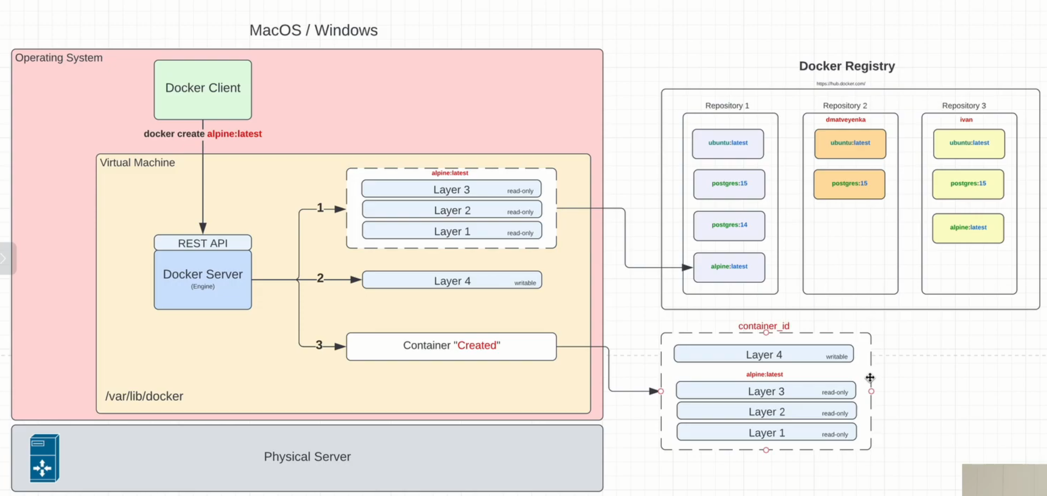

Всё это будет проделано, но контейнер ещё не будет запущен в runtime. Т.е. ни 1 процесс ещё не запущен внутри этого контейнера. Просто контейнер подготовлен для запуска.

Далее используем:

docker container create [OPTIONS] IMAGE [COMMAND] [ARG...]

Указываемая команда и её набор аргументов это команда, которая будет выполнена в контейнере после того как он перейдёт в статус running.

Options много разных. С помощью них можно указывать env variables, expose (какие порты пробрасывать), управление CPU, ip, memory и т.д.

Описание: <https://docs.docker.com/reference/cli/docker/container/create/>

**docker ps** – покажет все контейнеры в статусе running

**docker ps -a** – покажет все контейнеры.

**docker inspect <идентификатор>** - (или со словом container). Получаем информацию по контейнеру, аналогично docker image inspect. Можно посмотреть статус, время, когда контейнер запущен, когда закончил выполнение, где он хранится на хостовой машине (а далее можно перейти в эту директорию и посмотреть какие-нибудь файлы) и много другой информации.

**Docker start**

При выполнении docker start будет происходить следующее:

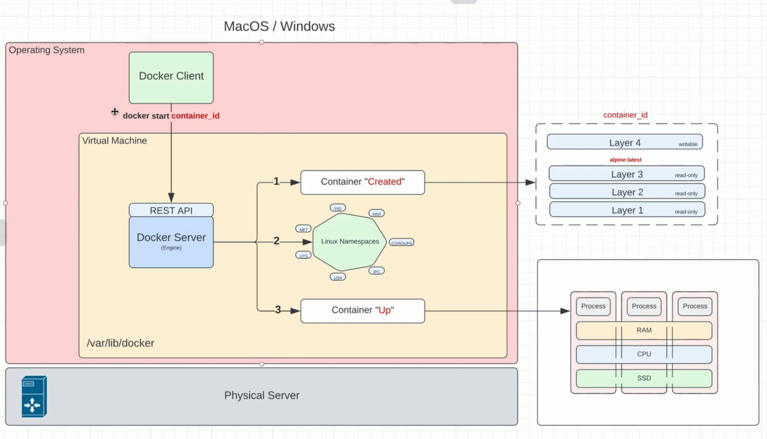

* Docker server по container_id пробует найти то что мы хотим запустить. Если такого id не будет, будет ошибка
* Далее используются Linux namespaces для выделения все необходимые ресурсы.
* Контейнер запускается на ресурсах и переводится в состояние up.

**docker start [OPTIONS] CONTAINER [CONTAINER...]** (или со словом container). Можно указать 1 или несколько container_id и запустить сразу несколько контейнеров одной командой.

При указании id контейнера не обязательно указывать id целиком. Достаточно указать лишь пару цифр. Так чтобы id с таким набором в начале было уникальным.

Запустили контейнер с alpine. Он сразу запустился, но сразу перешёл в состояние exited т.к. сам по себе не содержит никаких процессов, а контейнер не существует без запущенного процесса в нём.

Создали вот такой контейнер docker create alpine:latest sleep 25.

При запуске этого контейнера в нём запустится процесс сна на 25 секунд и в эти 25 секунд можно будет увидеть статус running у него.

**Docker stop & kill**

Exited – статус, в который переходит контейнер, когда в нём заканчивается процесс. Но мы можем вручную перевести контейнер в этот статус с помощью docker stop или docker kill. А из состояния exited в состояние running мы можем перевести с помощью docker start и docker restart.

Когда мы передаём команду **docker stop <container_id>** происходит следующее:

* Docker engine видит контейнер в состоянии Up
* Docker engine отправляет процессу внутри контейнера terminate сигнал. SIGTERM (остановись как только ты сможешь). Если процесс не остановился за указанное время отправляется второй SIGKILL (убивает процесс не ожидая его остановки).
* На этом этапе нет ни 1 процесса и с помощью linux namespaces освобождаются ресурсы
* Проставляется статус exited. Writable layer остаётся сохранённым. Это позволяет запустить контейнер, который был остановлен.

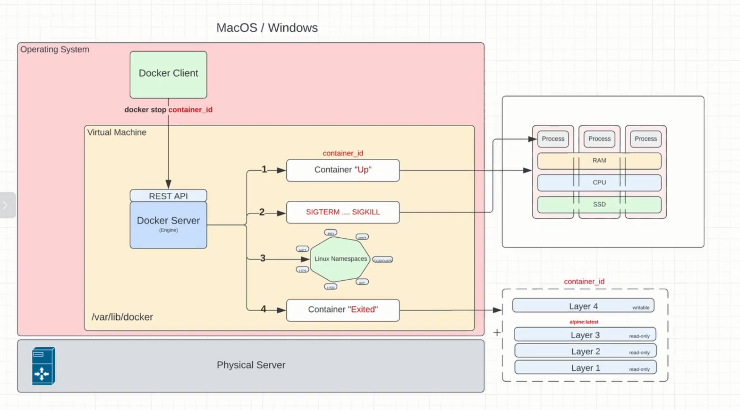

**docker container stop [OPTIONS] CONTAINER [CONTAINER...]**

возможные options:

--signal – переопределяет сигнал, отправляемый в контейнер.

--time переопределяет таймаут перед тем, как убить контейнер

**docker kill** сразу отправляет SIGKILL

exited (0) – означает что произошёл graceful shutdown т.е. спокойно остановился.

**Docker rm**

Команда для удаления контейнера, который уже не нужен. Удаление большого контейнера может занимать какое-то время так что контейнер может находиться в статусе removing.

Что происходит при удалении контейнера:

* Docker server смотрит в состоянии exited ли контейнер (т.к. перед удалением надо почистить RAM, CPU и т.д.)
* Удаляется writable layer. Т.е. тот слой, в котором находятся все результаты жизнедеятельности

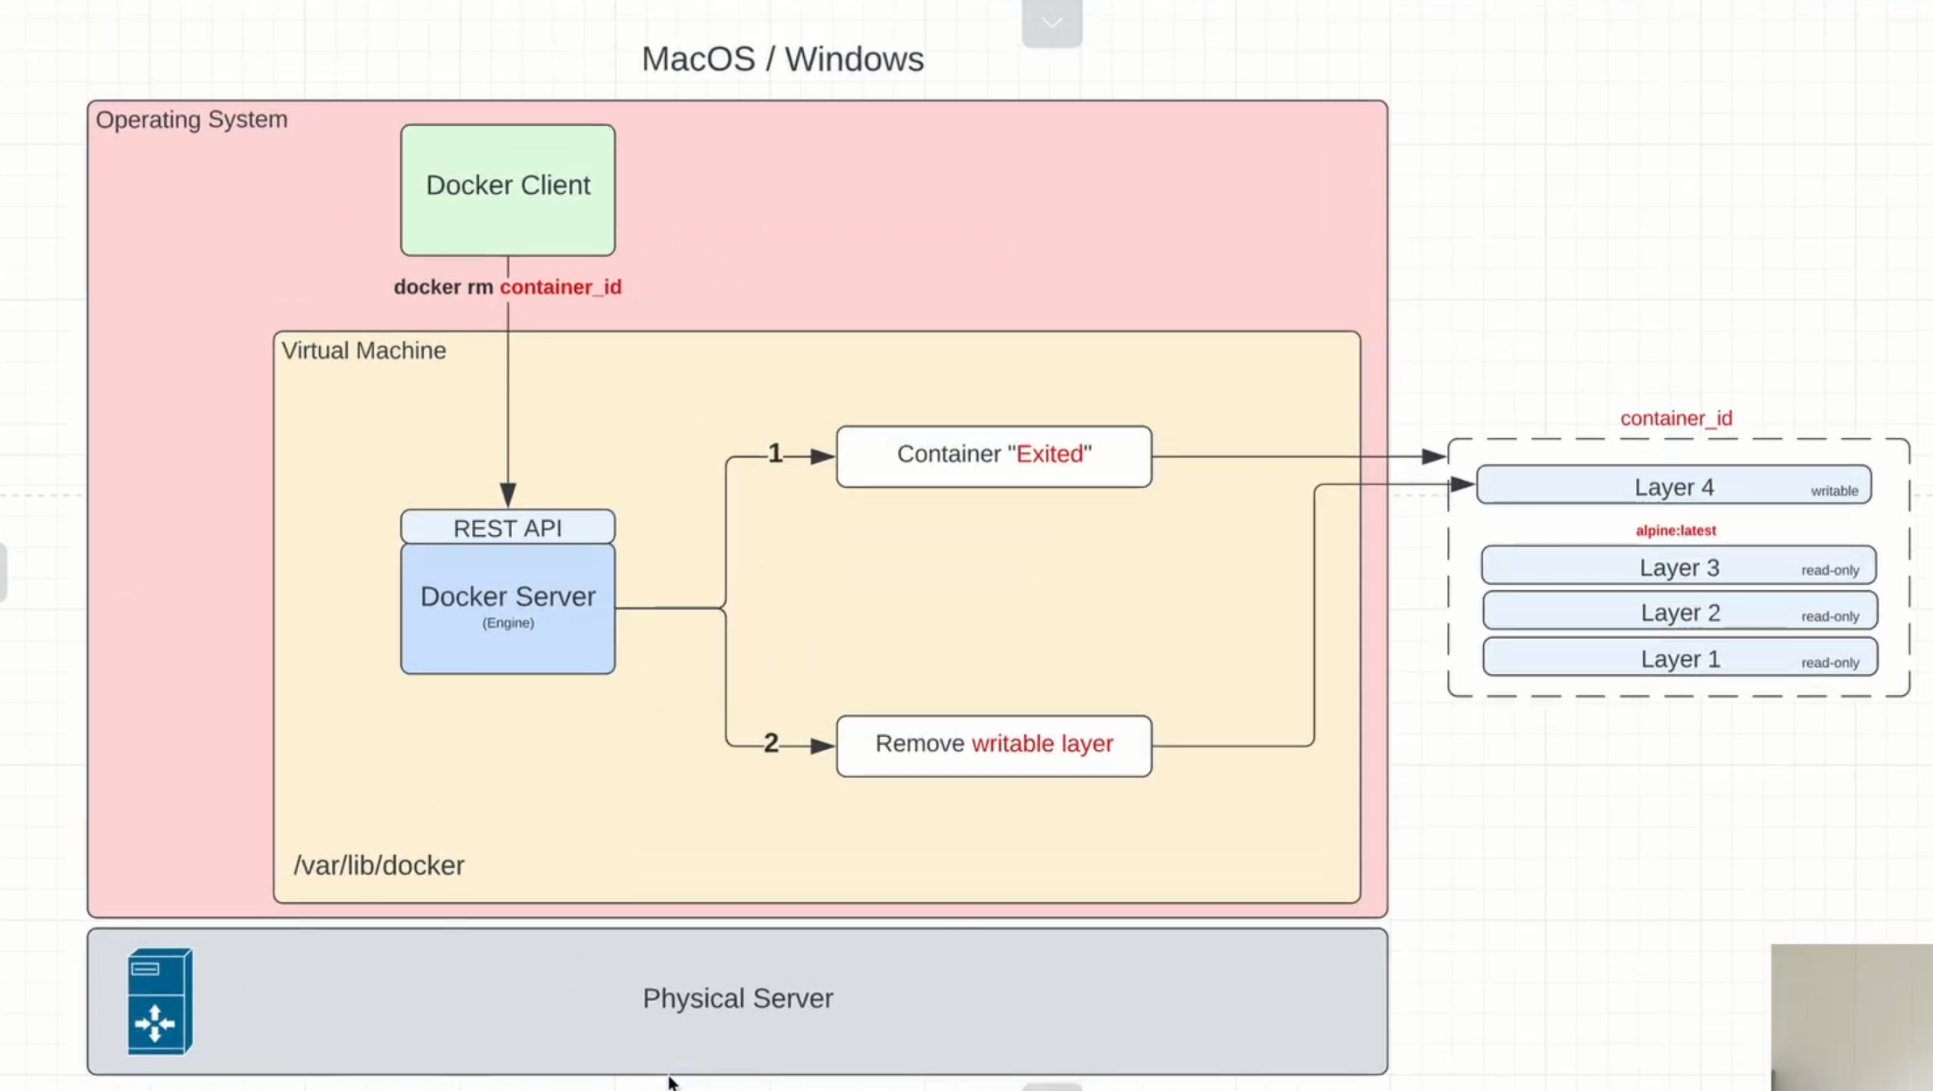

С помощью **docker rm <container id>** можно удалить даже запущенный контейнер с помощью флага –force (-f). При таком использовании будет отправлен SIGNKILL и после нее docker rm. Лучше всё-таки сначала stop,а потом docker rm.

**Docker pause & unpause**

Что происходит при использовании docker pause:

* Контейнер должен находиться в состоянии up and running
* Docker server использует freezer cgroup (набор комманд, специально созданный для “заморозки” всех процессов в контейнере. Это улучшенная версия, относительно сигналов SIGSTOP и SIGCONTINUE).
* Поскольку процесс остановлен, нам CPU не нужно. Освобождаем его (и мб другие ресурсы) с помощью Linux namespaces. Но всё также используется RAM, SSD и даже процесс существует, но просто он заморожен. Pause используется по сути чтобы освободить CPU, когда нам нужен этот ресурс

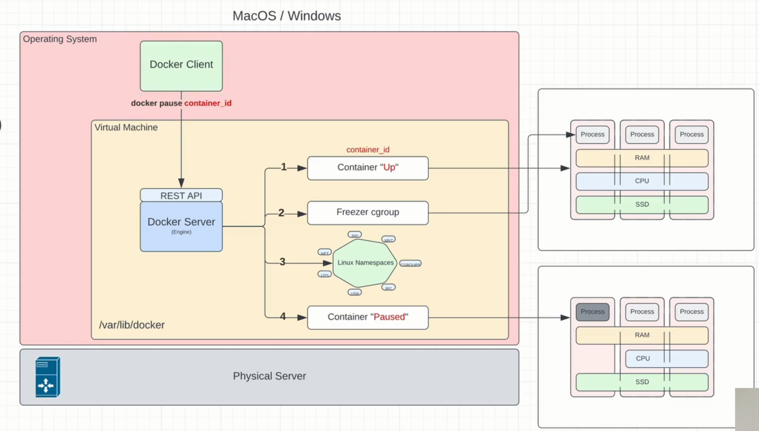

**docker pause <docker id>** можно передать несколько Id

**docker unpause <docker id>** можно передать несколько Id

Есть команда **docker logs <container id>,** которая показывает логи контейнера.

**docker stats --no-stream** – показывает потребляемые ресурсы контейнерами

**Docker restarting**

Docker restarting можно вызывать из состояний Created, Running и Exited. Смысл команды – просто перезапуск системы.

docker restart [OPTIONS] CONTAINER [CONTAINER…]

OPTIONS аналогичные stop. –signal и -timeout.

Можно автоматически выполнять restart, когда контейнер завершает своё выполнение. Для этого есть option –restart в команде create. По умолчанию данный параметр равен no. Если произошла ошибка, например, процесс внутри контейнера закончил своё выполнение с ошибкой, и мы хотим рестартовать, то для этого есть значение on-failure[:max-retries]. Если хотим, чтобы контейнер рестартовал всегда, используем always. Если хотим, чтобы рестартовал всегда, пока не остановят – unless-stopped. Но все эти опции не имеют значения, если выполняется docker stop вручную.

**docker run** – это docker create + docker start. В большинстве случаев нужно сразу запустить контейнер после создания. В run есть все те же options, что и в create. Отличие docker run от create + start в том, что standart output нашего контейнера. Т.е. сразу видим логи, но не можем выполнять никакие команды докера больше в этом окне. Чтобы выйти из standart output - ctrl + с, но если выйти, то процесс в контейнере будет завершён (exited).

Чтобы запустить через docker run без standart output нужно передать параметр -d (detached).

**Docker exec**

**docker exec [OPTIONS] CONTAINER COMMAND [ARGS…]** - выполнится указанная команда с аргументами внутри контейнера. Можно передавать environment variables с помощью параметра –env (-e) или даже файл с environment variables с помощью –env-file.

Ещё есть –interactive (-i), который подключает STDIN к контейнеру, в котором выполнится команда.

Ещё есть –tty (-t), подключающий всевдо tty (псевдотерминал, подключающийся к контейнеру). Это позволяет работать с контейнером через терминал на хост машине.

--privileged – предоставляет доп. Привилегии, необходимые для выполнения команды.

Есть и другие параметры.

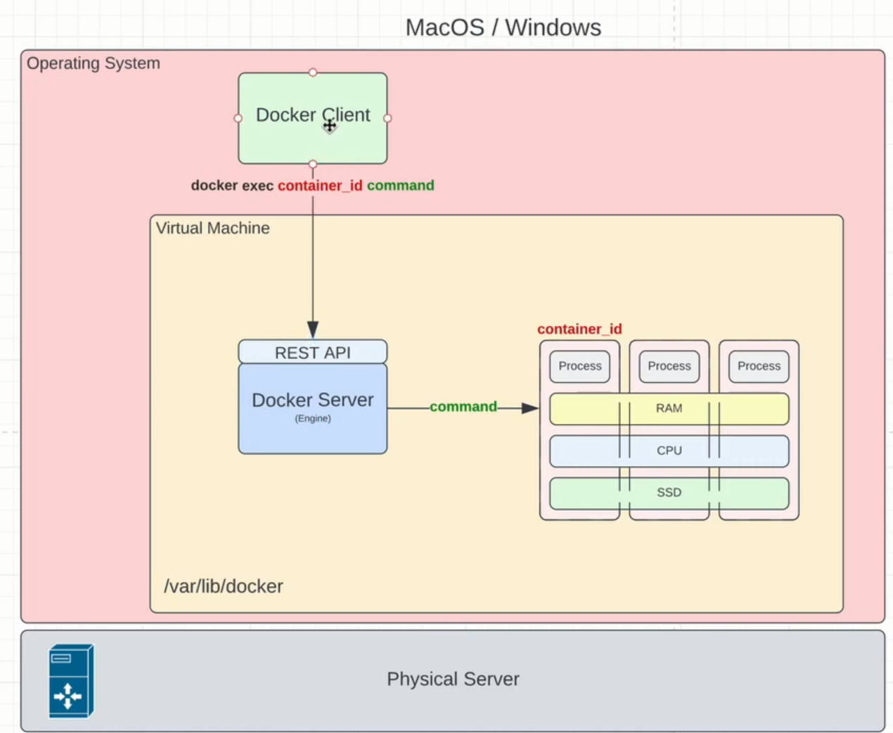

Если выполнить просто, например, *docker exec 1c sh*, то ничего не произойдёт, поскольку STDIN контейнера не подключен к хост машине. Мы просто вызовем баш и закончим выполнение команды. Чтобы всё-таки оказаться внутри докер контейнера, вызываем эту команду с параметром -i. Это позволит выполнять какие-то команды, но чтобы оказаться именно в терминале контейнера используем -it т.е. interaction + tty.

Можно запускать команду docker exec сразу во время запуска контейнера. Т.е. во время вызова docker run. Можно в docker run указать -it.

Получится что-то вроде: docker run -it alpine:latest sh (detached нам уже не нужен т.к. мы хотим попасть в контейнер).

**Docker cp & diff**

Иногда нам может потребоваться перемещать файлы между файловой системой контейнера и хост системой. Для этого есть команда docker cp.

**docker container cp [OPTIONS] CONTAINER:SRC_PATH DEST_PATH**

**docker cp [OPTIONS] SRC_PATH|- CONTAINER:DEST_PATH**

Просто копирует файлы, рассказывать нечего)

Примеры команд:

* docker cp "C:\Users\Asus\Desktop\Дела.txt" 1c:/ (в root контейнера)
* docker cp 1c:/Дела.txt скопированные_Дела.txt (из контейнера)

Чтобы увидеть все изменения из writable-layer контейнера. Т.е. всё что мы поменяли в контейнере есть команда **docker diff <container id>**.

**Docker storage & volumes**

*Небольшое отступление, не по DmDev*

Можно подумать, что Image - это что-то вроде инструкции с приложенными файлами. А слой образа - шаг в инструкции, пример: поместите файл my.txt по пути /files. Тогда при запуске контейнера docker считывает эту инструкцию и строит по ней файловую систему. Но в таком случае у каждого контейнера размер должен быть примерно, как у образа т.к. там будут лежать все те же файлы. И у каждого контейнера свои файлы. Это работает не так.

Image - не инструкция, а готовая файловая система, грубо говоря (т.е. весь пазл). А слой образа – кусочек пазла. Скачиваем image – получаем все файлы. Контейнер ссылается на файлы из image, а не перекопирует их к себе. И все контейнеры так поступают и хранят только те файлы, которые были добавлены уже дополнительно в writable layer. Как тогда происходит изменение файлов, которые в контейнере из read only слоёв? Например, мы же можем скачать образ Ubuntu и в etc каталоге изменить какой-то файл. Когда мы сделаем изменение файла в etc каталоге, docker скопирует этот файл в writable layer и изменит его там. Файловая система контейнера, в котором мы поменяли файл будет ссылаться уже на перекопированный файл, а файловые системы других контейнеров по этому образу так и будут ссылаться на изначальный выкаченный файл image. Вот что значит Read-only, как я понимаю.

*Конец*

Файловая система контейнера это всего лишь проекция файловой системы хоста. Соответственно контейнеры всего лишь ссылаются на директории и файлы слоёв, хранящихся на хост системе. Это позволяет сделать какие-то директории и файлы изменяемыми, а какие-то нет. Либо если же мы всё-таки хотим изменить какой-то файл, являющийся проекцией докер слоя, то мы модем сделать copy and write операцию. Т.е. скопировать этот файл уже на writable layer и изменять его. Такая операция более дорогостоящая, но таким образом мы можем как-будто бы изменять содержимое слоёв докер образов.

Итак, контейнер всего лишь ссылается на различные хранилища хост ОС. Пока что из хранилищ мы знаем image layers и writable layers. Volumes на будущее. Это более предпочтительное хранилище для файлов, которые мы часто изменяем. Или же можем использовать temp file system (tmpfs). Это файловая система внутри ОЗУ. Очень быстрый вариант, но при прекращении использования озу – теряются данные. Третий вариант bind-mounts. Он позволяет использовать файлы и каталоги в любом месте нашей host OC, а не только в /var/lib/docker.

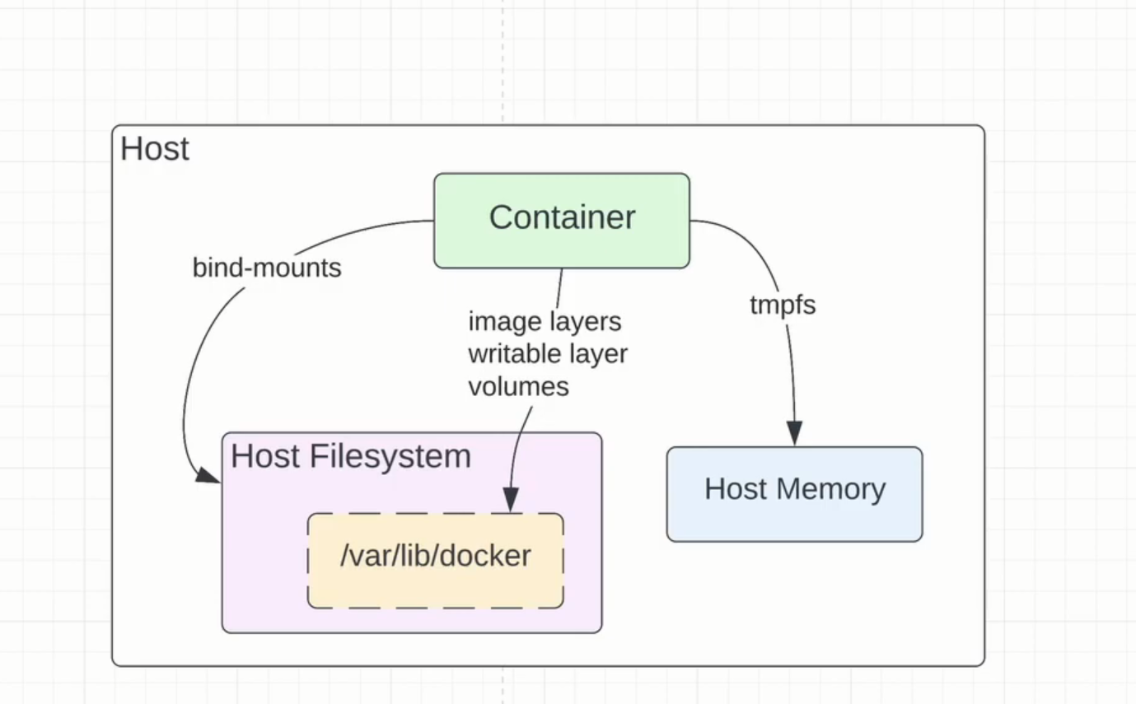

Всю файловую систему контейнера можно разбить на 6 вариантов использования:

Слои image. Все директории и файлы которые из слоёв image (/var/lib/docker/overlay2/<идентификатор слоя> в пути). Read only

Пользовательский слой. Все изменения, которые мы делаем в контейнере образа.

Container metadata

In-memory mount type. Хранение информации в ОЗУ хоста (tmpfs). Часто так хранятся секреты, пароли и т.д. То что не хочется на жёсткий диск класть.

Bind-Mount. Для предоставления любого файла хост машины в использование контейнера. Таким образом синхронизируем файл между контейнером и хостом

Volumes. Часто используется для директорий, в которых интенсивно происходит изменение данных. Т.е. интенсивный write.

P.S. overlay2 в пути Image layers это storage driver, являющийся предпочтительным при использовании docker.

**Docker bind mount type**

Bind mount самый малоиспользуемый. Он позволяет нам хранить информацию вне докер контейнера, не используя writable layer и обращаться непосредственно к информации на хост машине.

Существует 2 различных способа привязки bind mount контейнеру. Выбирать какой из способов использовать можно с помощью параметров –mount и -v. Предпочтительный вариант именно –mount, потому что именно через такой флаг мы сможем работать с другими вариантами хранилищ.

Свойства у флага mount передаются парами key=value через запятую. Например, мы указали --mount флаг и свойства:

* type=bind
* src=<директория или файл на хосте>
* dst=<директория внутри контейнера>
* readonlly – если не хотим иметь возможность изменять файл или директорию из контейнера. Это не кдюч=значение. Просто нужно написать слово

Пример: **docker** run -it **--mount type=bind**,source=C:\Users\Asus\Desktop\copy-test,target=/app alpine:latest sh

После создания mount в docker inspect <container_id> можно посмотреть теперь заполненный блок “Mounts”.

Bind mount не очень часто используется. Не лучшая производительность + дополнительная настройка для конфигурации и запуска контейнера, который будет иметь доступ к bind mount. Неудобно в последующем переносить контейнеры и их информацию с хост машины. Гораздо удобнее это сделать через volumes. И для них как раз обладают лучшей производительностью.

**Tmpfs mount type**

Суть этого варианта mount type в том, чтобы хранить какие-то secret или какую-то другую информацию, которую мы не хотим хранить на нашем жёстком диске, а хотим чтобы она была в ОЗУ и эта информация исчезала при выключении ПК. Этот вариант гораздо быстрее writable layer и других mount type. Но такой вариант имеет и различные ограничения:

Tmpfs не может быть общим для различных контейнеров

Tmpfs недоступен для докера на любых ОС, кроме Linux. Мы можем сконфигурировать его и запустить контейнер, но на деле это будет не tmpfs, а обычное хранение на жёстком диске.

Будем использовать всё также –mount флаг. Т.к. он всё также предпочтительный для использования разных mount type. Но теперь будем указывать type tmpfs. Но теперь есть свойство только destination. Это директория, которая и будет занимать память в ОЗУ, а не жёсткий диск. Тут source не нужен т.к. у нас и нет никакой информации, которую мы бы могли шарить с хост системой или же между контейнерами. Есть флаги

tmpf-size – размер занимаемой ОЗУ

tmpfs-mode – если хотим ограничивать каким-то образом доступ на read / write и т.д. Если хотим сделать доступ для всех, то указать ‘1777’ (он и по умолчанию).

Пример команды: **docker** run -it **--mount type=tmpfs**,target=/temp,tmpfs-size=16k,tmpfs-mode=1777 alpine

Внутри контейнера это будет выглядеть как обычный каталог temp в корне.

Также с помощью docker inspect можно посмотреть информацию, но уже о tmpfs mount в блоке ‘Mounts’.

Можно одновременно указывать и несколько mount type.

Пример:

docker run -it --mount type=tmpfs,target=/temp/tmpfs-size=16k,tmpfs-mode=1777 --mount type=bind,source=C:\Users\Asus\Desktop\copy-test,target=/app alpine

**Volume mount type**

Самый популярный и наиболее предпочтительный тип. Volume, в отличие от bind mount будут ссылаться на какую-то директорию в var/lib/docker т.е. они внутри вашей виртуальной машины. Поэтому нельзя сделать обычный файл или директорию внутри host file system вльюмом.

Зато это позволит легко переносить volume с одной хост машины на другую в отличии от обычных файлов на хост машине. Volume Работают гораздо быстрее bind mount и writable layer.

У разных контейнеров может быть один и тот же volume, в отличие от tmpfs и они доступны на любых ОС.

Используем также обобщённый флаг –mount. При использовании vilume можно использовать следующие key value.

* type = volume
* source = <название volume>. Если указать на несуществующий volume, то он автоматически будет создан (т.е. если при запуске контейнера ему нужен volume, которого нет, то такой volume создастся). Указывается не директория на хост машине, а имя volume.
* destination = <дирекория внутри контейнера на которую которая будет ссылаться на volume из source>. Аналогично, как и в bind type.
* readonly (без value. Просто пишем слово)

**docker volume create <название> -** чтобы создать volume вручную

**docker volume ls** – показать список всех volume

**docker volume inspect <название>** - чтобы посмотреть подробную информацию о volume

**docker volume rm <название>** – для удаления volume

При удалении контейнера volume остаётся. Его нужно удалять отдельно.

Пример:

docker run -it --mount type=volume,source=postgresql-data,target=/data alpine:latest sh

Если не указать type, то всё равно будет volume по умолчанию, но лучше указывать для наглядности.

**docker volume prune** – удалит все неиспользуемые вольюмы, которые не используются текущими контейнерами (которые в ps -a).

Ещё раз: использовать writable layer для хранения чего-то не рекомендуется т.к. у такого варианта плохая производительность. Лучше пользоваться одним из mount type.

**Docker networking**

Речь пойдёт о взаимодействии докер контейнеров друг с другом и с внешним миром. Для этого нам понадобится NET namespace.

Как докер сервер обеспечивает такой функционал?

Допустим, приложение хочет получать или писать данные в postgres контейнер:

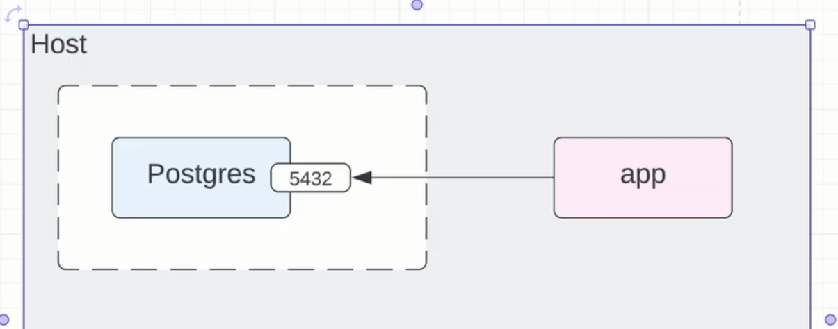

Но так мы не сможем до него достучаться т.к. докер сервер запускает контейнеры изолированно от внешнего мира и от хоста машины тоже. Чтобы наладить общение с контейнером необходимо настроить network, где подключить postgres к какой-то сети. После настройки вместо того, чтобы пытаться обратиться напрямую к порту 5432 нашего контейнера мы будем обращаться к интерфейсу этой сети и таким образом взаимодействовать с контейнером.

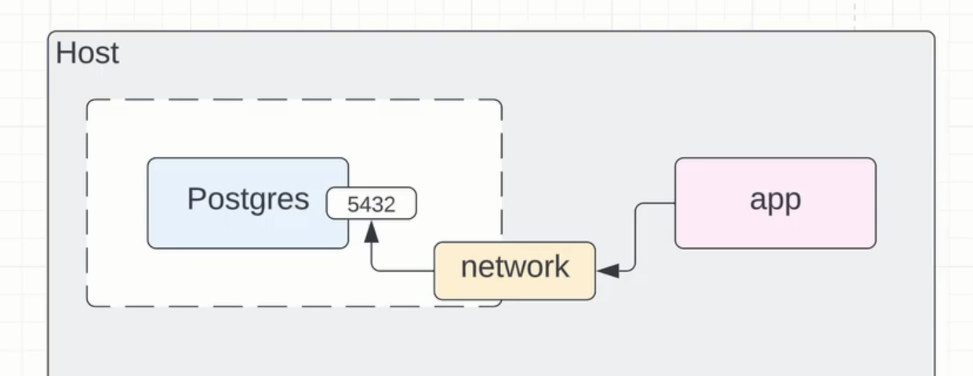

В docker реализовано несколько network driver, позволяющих взаимодействовать с изолированными контейнерами.

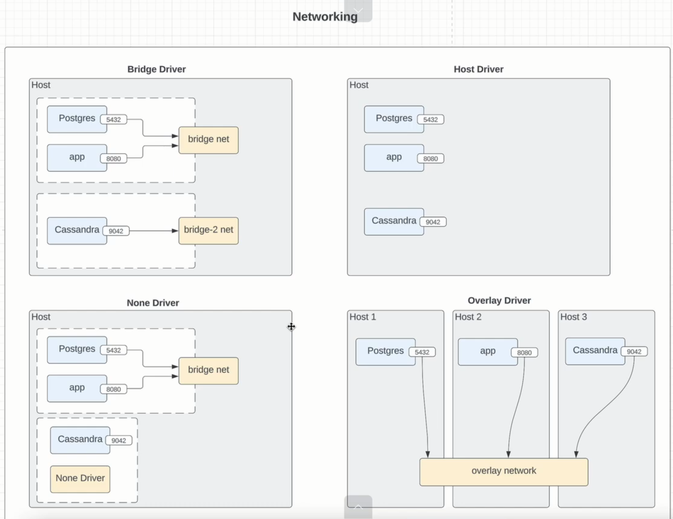

Bridge driver – драйвер по умолчанию. Каждый контейнер по умолчанию будет подключаться к bridge driver. Можем создавать несколько bridge-driver для изоляции контейнеров друг от друга.

Host driver – не создаёт никаких дополнительных network интерфейсов. Все контейнеры будут автоматически подключены к network интерфейсу хоста. Т.е. поднять несколько postgres контейнеров на одном и том же порту нельзя будет. Т.е. удаляется всякая изоляция контейнеров по сети.

None driver – Полная изоляция контейнера. Никто не сможет достучаться до приложения. На случай если мы хотим чтобы никто не мог обратиться к контейнеру или наоборот, чтобы контейнер не мог никуда обратиться.

Overlay driver – необходим для осуществления взаимодействия между контейнерами, находящимися на разных хост машинах. Создаст общую распределённую network для нескольких docker daemon (server), чтобы их контейнеры могли взаимодействовать друг с другом.

**docker network** – список команд для работы с сетью

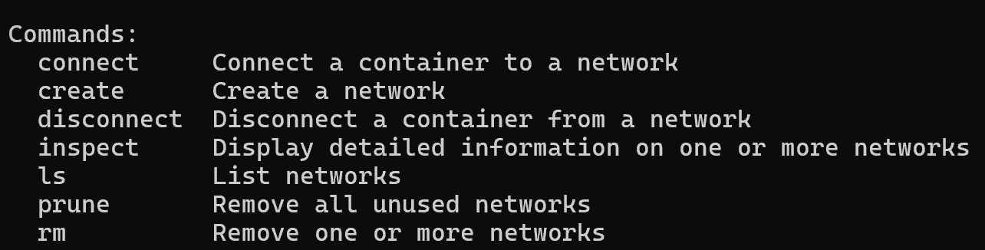

**Bridge driver**

Основной, а также используемый по умолчанию драйвер. Суть bridge driver заключается в возможности разбиения контейнеров с помощью специальных подсетей (bridge) на группы изолированных контейнеров, которые могут взаимодействовать в рамках одной группы без каких-либо проблем.

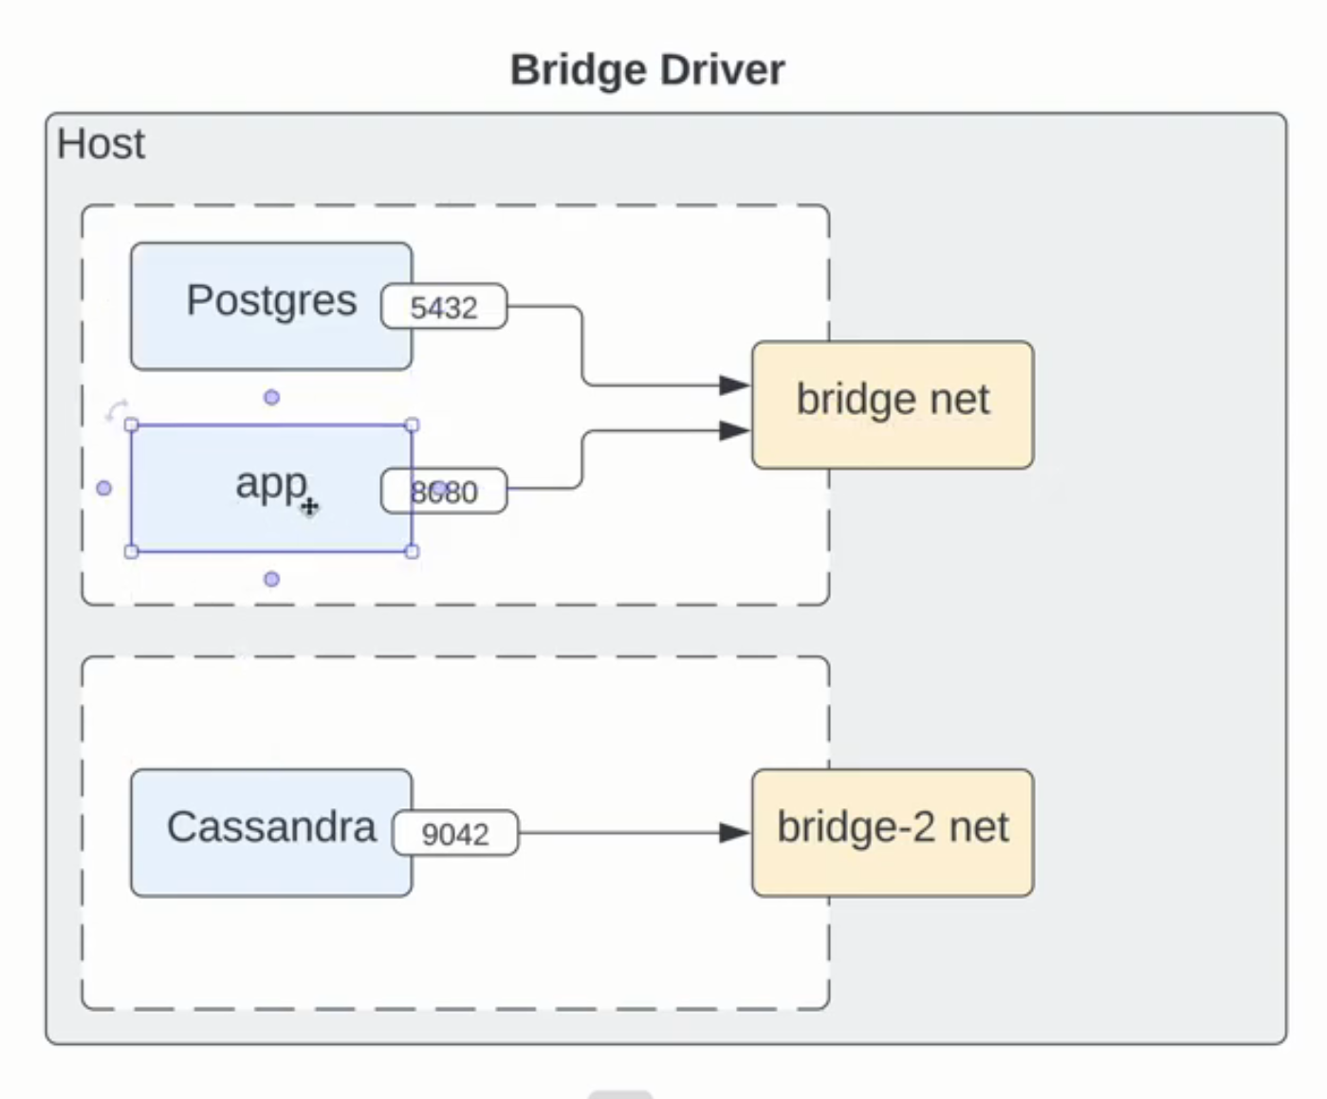

Например, app может пропинговать postgres контейнер, но не может контейнер Cassandra. Но чтобы обратиться к app извне нам недостаточно просто добавить контейнер в bridge сеть. Нам необходимо ещё пробросить порт, на который будут обращаться из внешней сети (об этом позже).

**docker network inspect <имя сети> -** выводит информация о сети, в том числе и о том какие контейнеры в ней.

Например, при вот таком запуске: docker run -it -d --name alpine2 alpine:latest sh

Контейнер по умолчанию добавится в bridge сеть. У каждого контейнера есть свой ip адрес. Он уникален в рамках одной сети. Т.е. в нашем случае он уникален в рамках одного bridge driver. Сам bridge driver также имеет свой IP

**docker attach <имя контейнера> -** подключимся к контейнеру.

**Ctrl + P + Q** — позволит отсоединиться от контейнера, оставляя его работающим в фоновом режиме. Последовательно нажать P, а потом Q.

**exit** или **Ctrl + D** —завершат сессию и остановят контейнер.

При подключении к bridge мы сразу же имеем доступ к внешнему миру. Например, из созданного командой выше контейнера alpine можно пропинговать google. Но внешний мир достучаться пока до нам не может т.к. мы ещё не пробросили порт. Однако другой контейнер внутри той же сети достучаться до нам может.

Но мы всё ещё не сможем обратиться к другому контейнеру в той же подсети по его имени, а не по ip. Т.е. чего-то вроде ДНС нет. Но такая возможность есть в других bridge network, которые были созданы вручную т.е. в user defined bridge network.

Docker bridge сеть сеть есть по умолчанию, её трогать не следует.

**User-defined bridge network**

Попробуем создать свою собственную сеть на основании bridge driver. У нас есть bridge network по умолчанию, к которой подключаются все запущенные контейнеры. Но на деле эта сеть является legacy и не рекомендуется в production. Рекомендуется создание своей собственной сети, потому что:

* Вы сами будете контролировать какие контейнеры подключаются к вашей сети -> можно добиться лучшей изоляции контейнеров.
* Кастомные bridge network позволяются использовать ДНС внутри подсети, вместо использования ip контейнеров в этой подсети. Это используется, например, в docker compose.
* Другие недостатки и ограничения.

Один контейнер может быть подключен одновременно к нескольким подсетям.

**docker network create <имя>** - создаст подсеть. Без указания типа, будет использоваться bridge driver.

Случайно сгенерированные имена не позволяют обращаться к контейнеру, используя ДНС, даже если мы создали свою сеть т.е. при создании контейнеров – даём им имена.

Чтобы при создании контейнера подключить его не к дефолтной “bridge” сети, а к какой-либо другой используем команду вида:

docker run -it -d --network alpine-net-1 --name alpine3 alpine:latest sh

**docker network connect** alpine-net-2 alpine3 – подключит контейнер alpine3 к сети alpine-net-2. Аналогично есть disconnect.

Кастомная bridge network также даёт доступ к внешнему миру.

Внутри docker run мы можем указать только одну сеть для контейнера.

**Port forwarding**

Каким образом из других подсетей, внешнего мира или же из приложения на хост машине достучаться до контейнеров внутри bridge network? Создание подсети только первый шаг при подключении к изолированному контейнеру. Второй – проброс порта. Пробрасывание порта свойственно именно для bridge driver. В остальных network driver это не имеет смысла.

Мы хотим сделать что-то такое:

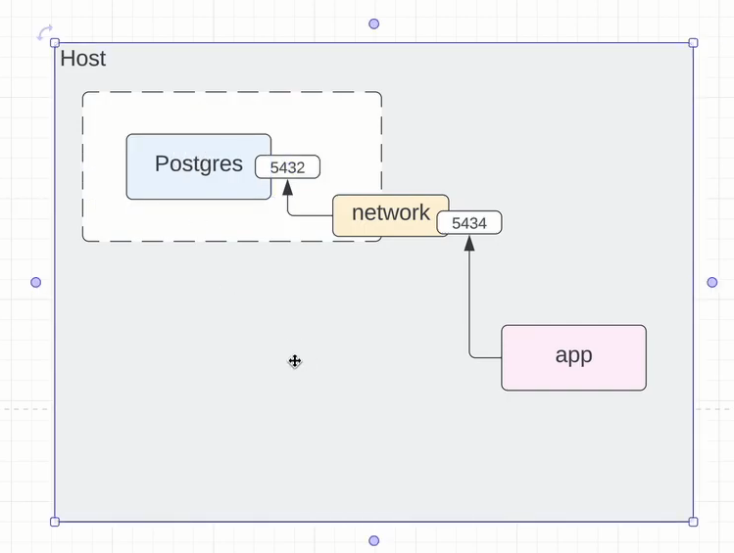

Приложения будут обращаться к network подсети и к порту 5434, а bridge network переадресует запрос с этого порта на порт внутри нашего изолированного контейнера.

Пример команды с port forwarding:

docker run -e POSTGRES_PASSWORD=pass -e POSTGRES_USER=postgres -p 5434:5432 postgres

**-p** – port publish.

По умолчанию у этого образа POSTGRES_USER=postgres т.е. это можно и не указывать.

Можно посмотреть как проброшены порты в docker ps:



0.0.0.0 – не localhost, хотя и включает его. Такой хост означает и любые другие сети, которые сконфигурированы на локальной машине. По сути, порт 5434 теперь доступен даже извне.

127.0.0.1 – вот это просто localhost.

На деле при использовании Windows будет даже 2 проброски порта. Указанный для хост машины порт будет сначала проброшен на виртуальную машину, а уже из неё на хост машину с тем же портом. Но это всё докер делает автоматически.

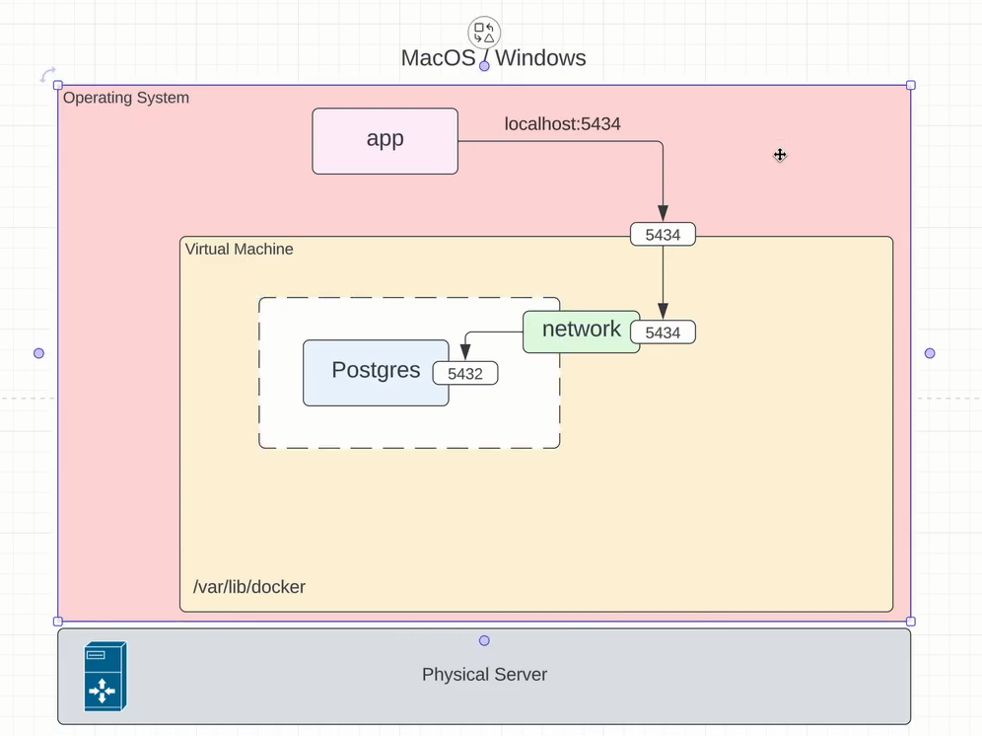

Чтобы просмотреть как трафик пройдёт из контейнера до хост машины мы можем пропинговать из контейнера нашу хост ОС.

Получится цепочка: контейнер -> network gateway -> VM gateway -> хост ОС.

Для этого запустим следующий контейнер:

docker run -it --rm --privileged --pid=host justincormack/nsenter1

--privileged – означает привилегированный доступ к хост машине, на которой разворачивается контейнер. По сути, удаляется изолированность контейнера от ВМ.

И внутри этого контейнера с помощью ifConfig можем посмотреть ip виртуальной машины.

Чтобы посмотреть всю цепочку трафика можем зайти в какой-нибудь контейнер (например, alpine) и выполнить traceroute <IP хост машины>.

**Host driver**

В отличие от bridge driver нет никакой изоляции от хоста. Нам и не нужно использовать никаких port forwarding, потому что все контейнеры напрямую подключаются к конфигурации подсети на нашем хосте.

Некоторые особенности host driver:

Мы не можем, например, поднять два контейнера postgres, потому что контейнеры по умолчанию используют порт 5432 и мы не можем его поменять. У многих образов прямо в конфигурации прописан порт, который его контейнер будет использовать, и мы не можем это менять.

Т.к. у нас не будет port forwarding, вырастет производительность соединений с контейнерами.

Один контейнер может пробрасывать множество портов. При использовании bridge network нам бы пришлось использовать port forwarding для всех этих 10-20 портов, что неудобно. А в host driver нам не нужно ничего пробрасывать, нам нужно просто чтобы на хост машине эти порты были доступны.

Host driver имеет некоторые ограничения при работе на Mac и Windows. Он не совсем так как описано работает для этих ОС, потому что при использовании Host driver мы хотим удалить всякую изоляцию контейнеров от хост машины по сети. Но в случае этих ОС мы удалим изоляцию не от хост машины, а от подсети виртуальной машины.

**None driver**

Такой драйвер позволяет запустить контейнер в изолированном окружении. В таком окружении никакой внешний или внутренний трафик не сможет выйти или зайти в этот изолированный траффик. Ни один запрос даже из нашей хост машины не сможет зайти в контейнер с таким драйвером. Из контейнера также не получится обратиться к виртуальной машине или куда-либо ещё.

Можно запускать такие контейнеры, например, для проверки скриптов (не отправляют ли они никакие ваши данные во внешний мир). Или же хотим запустить тесты на код в изолированном environment (часто встречается в компаниях).

**Create your own docker image**

Для создания собственных образов нужно понимать, что такое

* Dockerfile – обычный текстовый файл с набором инструкций. Инструкции состоят из ключевых слов для docker engine. Существует несколько десятков этих команд.
* Build context – мы должны указать ресурсы на локальной машине или удалённые, необходимые для выполнения dockerfile.
* Docker build command.

Как происходит создание образа:

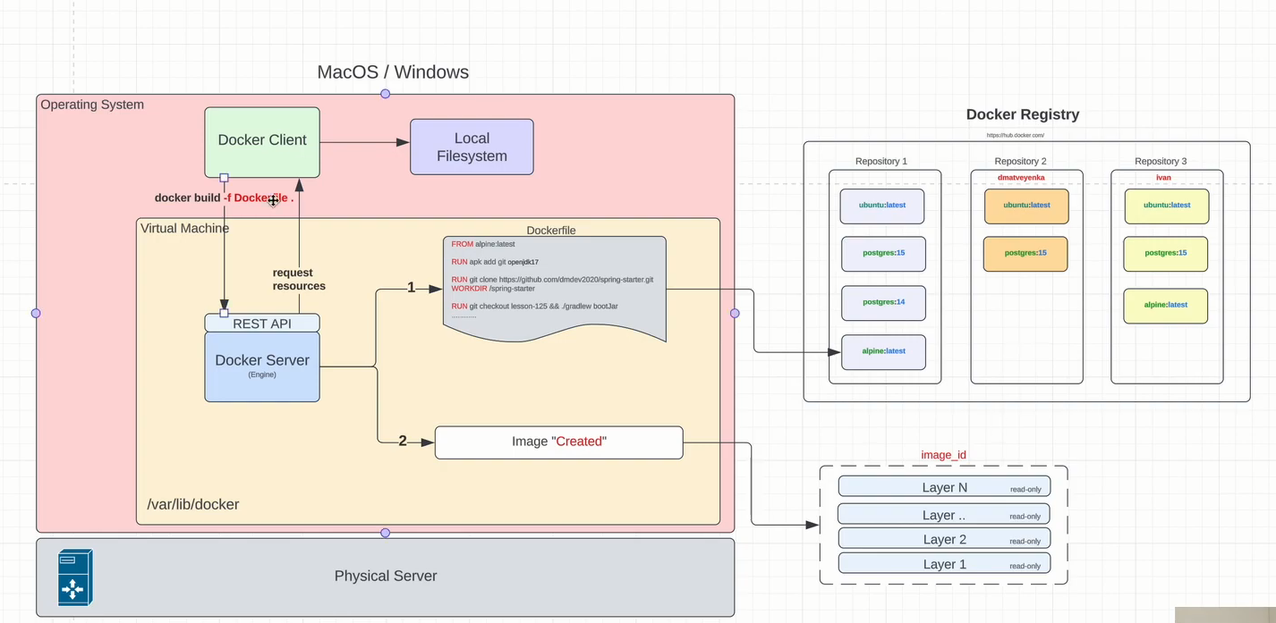

* Docker client передаёт команду docker build на docker server. Вместе с этой командой передаётся dockerfile.
* Docker server начинает выполнять dockerfile. Если какая-то из инструкций требует доп. Файлов из build context, то docker server отправляет доп. запрос в docker client с запросом, например, файла app.jar. Docker client возьмёт его из своей локальной файловой системы и передаст его docker server. В более старых версиях докера build context всегда передавался с командой docker build, но в более новых версиях docker build был оптимизирован и теперь только по требованию docker server будет отправлять запрос к docker client для получения необходимых файлов, чтобы не копировать весь контекст на виртуальную машину.
* Если docker server необходимо скачать какой-то другой docker образ, который указан в dockerfile. Например, это может быть alpine:latest. Docker server без проблем отправит запрос в docker registry и скачает его, если такого образа не будет локально.
* После того как выполнятся все инструкции из dockerfile докер образ будет создан. Он также будет состоять из набора слоёв, всё как обычно.

Самым первым слоем в образах будет являться слой OS snapshot какой-либо ОС. А потом в этой ОС мы уже будем делать какие-то установки программ, создание файлов и т.д.

**Dockerfile FROM & ARG**

Dockerfile – зарезервированное название и по умолчанию все dockerfile должны быть названы именно так. Без расширения, без ничего. Просто Dockerfile. Чтобы иметь несколько докерфайлов в одной директории есть несколько форматов:

* Dockerfile.prod или Dockerfile.qa или Dockerfile.dev
* prod.Dockerfile или qa.Dockerfile или dev.Dockerfile

Комментарии в Dockerfile как в yaml, с помощью ‘#’.

Инструкциям в докере не важен регистр, но обычно их пишут в верхнем для больше наглядности ключевых слов (как в sql).

Все Dockerfile должны начинаться с инструкции FROM, где указывается базовый образ, на основании которого будет создаваться свой собственный. Перед FROM иногда может быть ARG.

docker image build [OPTIONS] PATH | URL | -

PATH | URL | - используется для указания build context на локальной директории | удалённый | отсутствие контекста вовсе. Указание build context Обязательно.

Если имя Dockerfile отличается от “Dockerfile, то указываем его в команде docker build -f <Dockerfile name>

Пример: docker build -f Dockerfile .

Ключевое слово ARG. Аргументы это просто пары ключ значения. Ключи аргументов можно будет в последующем передавать через команду docker build. Также можно в dockerfile задать значение по умолчанию. Аргументы не так часто используются на практике. Но их удобно использовать как локальные переменные.

Пример использования ARG (и до FROM тоже):

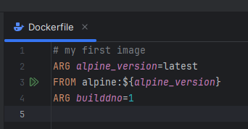

Пример запуска:

docker build --build-arg alpine_version=3 --build-arg builddno=23 -f Dockerfile .

ENV работает также как и ARG, только создаёт environment variables

**Dockerfile WORKDIR & RUN**

Это одни из самых основных команд. WORKDIR – изменяет текущую рабочую директорию. Если её не указать, то рабочей директорией по умолчанию является root внутри docker образ. Это команда очень важна для RUN, CMD, ENTRYPOINT, COPY, ADD потому как эти команды выполняют напрямую какие-то операции с запуском файлов, перемещением файлов и т.д. Best practice указывать WORKDIR явно, а не использовать WORKDIR по умолчанию.

Директории указываемые в WORKDIR создаются как поддиректории от текущей WORKDIR.

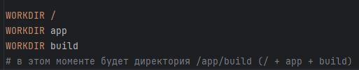

Если хотив в WORKDIR задать абсолютный путь, а не относительный, то перед именем директории нужно указать ‘/’. Например: WORKDIR /build – будет директория /build, а не /app/build.

Из-за использования WORKDIR при запуске контейнера мы автоматически находимся в указанной директории 

Суть команды RUN – выполнять различные команды внутри докер образа. Чаще всего это shell команды. Apt-get update, apt-get install, move, cp и т.д. всё что можно делать в линукс ОС.

Существует 2 варианта запуска RUN (shell или exec формы):

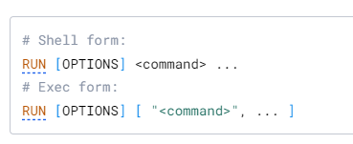

Exec форма менее предпочтительна. Shell форма используется и в командной строке, так что она более привычна. Но именно для инструкций entrypoint, cmd и др. команд т.к. это необычные команды, будет использоваться exec форма.

Мы запускаем команду RUN, которая напрямую завязана на WORKDIR. Так что все команды RUN будут вызваны внутри текущей директории.

Пример команды RUN:

RUN touch test.txt && echo "Hello world!" >> test.txt

С помощью команды RUN и производятся все установки JVM, Apache Tomcat и т.д.

Одним из best practice является удаление после себя всю что нам уже не нужно. Например, скачанные архивы после установки приложений из них.

Просто напоминание: Apache Tomcat является java приложением, поэтому перед его использованием нужно установить jdk.

Есть best practice объединять множество shell команд в логически завершённые цепочки, потому что это ускорит сборку докер образов т.к. вся цепочка выполнится за один шаг. Пример + пояснения ниже.

Пояснения:

* С помощью '\' и '&&' можно переносить команду, чтобы не писать её в одной длинной строке
* cd .. указывает директорию на одну выше. т.е. в /app будет выполняться
* wget скачает архив. .gz - расширение архива для Linux
* tar разархивирует архив
* rm удалит скачанный архив т.к. он больше не нужен, вы его уже разархивировали

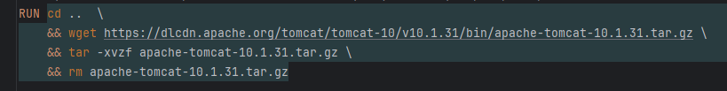

**Dockerfile ADD & COPY**

COPY и ADD напрямую завязаны на WORKDIR, если это не абсолютный путь, а относительный. Эти команды похожи, но между ними есть отличия. COPY является более предпочтительной. COPY – копирует директории из локальной машины в докер образ. Можем указывать различные права доступа команде, но используется редко.

COPY поддерживает специальные символы, например, ‘*’ с помощью которых можно указывать что именно мы хотим скопировать из нашего текущего контекста.

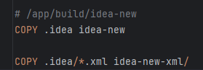

ADD – позволяет копировать файлы как с локальной машины, так и файлы на удалённых серверах. Т.е. аналог COPY, только можно указывать ссылки в src. ADD также предоставляет возможность автоматически распаковывать архивы. Но всё равно стоит предпочитать для копирования файлов COPY, а скачивать файлы с помощью команды RUN т.к. после скачивания с помощью RUN мы можем ещё и почистить за собой больше ненужные файлы.

Пример ADD:

ADD <https://dlcdn.apache.org/tomcat/tomcat-10/v10.1.31/bin/apache-tomcat-10.1.31.tar.gz> tomcat-add.tar.gz

**Dockerfile CMD & ENTRYPOINT & EXPOSE**

ENTRYPOINT и CMD, как и RUN можно выполнять в двух различных форматах. Всё в тех же exec form и shell form. Но в отличие от RUN в ENTRYPOINT и CMD предпочтительно использовать именно exec форму. Потому что они нужны для того, чтобы запускать приложения. Например, чтобы запустить tomcat, java приложения или что-либо ещё.

В случае tomcat в папке bin у нас есть различные скрипты для запуска. Главный – catalina.sh.

Пример запуска tomcat с помощью ENTRYPOINT (использовали полный путь до скрипта т.к. WORKDIR у нас другая. Лучше использовать WORKDIR + относительные пути). Best practice указывать аргументы для запуска в отдельных параметрах, а не всё в одной строке и путь для скрипта и аргументы.

ENTRYPOINT ["/app/apache-tomcat-10.1.31/bin/catalina.sh", "run"]

CMD очень похожа на ENTRYPOINT. Можно вместо ENTRYPOINT написать CMD вверху. Но на практике CMD используется для указания параметров для запускаемого приложения в ENTRYPOINT.

Т.е. обычно пишут нет так:



Тем более не так:



А вот так:

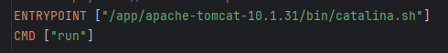

Зачем это нужно? Чтобы при старте контейнера в docker run можно было передавать параметры и эти параметры бы перезаписывали то, что указано в CMD. Например, выполним docker run 935a2ae2ecdc start. Контейнер при запуске будет запускаться выполнит не /app/apache-tomcat-10.1.31/bin/catalina.sh run, а /app/apache-tomcat-10.1.31/bin/catalina.sh start. Это благодаря CMD. ENTRYPOINT мы таким образом не перезапишем.

На деле есть возможность перезаписать даже ENTRYPOINT, но для этого нужно указать в docker run специальный флаг ‘—entrypoint <executable, который перезапишет entrypoint>’. Но это в крайних случаях. При реальном использовании предпочитаем ENTRYPOINT + CMD.

Далее нам нужно указать докеру, что наш executable, наше приложение (tomcat) будет использовать какой-то порт контейнера. Мы обозначаем этот порт с помощью EXPOSE и Docker откроет этот порт у контейнера, а далее в docker run мы сможем его пробросить на порт локальной машины. По умолчанию tomcat использует порт 8080, его мы и отероем у контейнера.

Всё вместо обычно будет выглядеть как-то так:

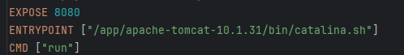

Далее, если мы запустим такой контейнер вот так: docker run -it cd565ef09db60f297, то увидим что у контейнера есть порт для подключения, но он не проброшен на порт локальной машины:



А если создадим контейнер уже с пробросом порта так:

docker run -it -p 8081:8080 -d cd565ef09db60f297

То увидим что у контейнера есть порт и что порт проброшен на порт локальной машины и мы можем обращаться через порт локальной машины к контейнеру.

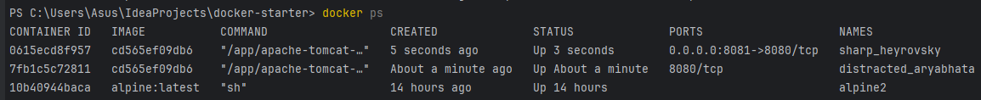

Best practice – использовать один ENTRYPOINT в рамках одного докер контейнера.

**Build cash**

При создании образа создаются слои. По сути, то сколько в образе слоёв = количеству инструкций в докерфайле. Пример, где красным отмечены слои образа (в итоге их 10).

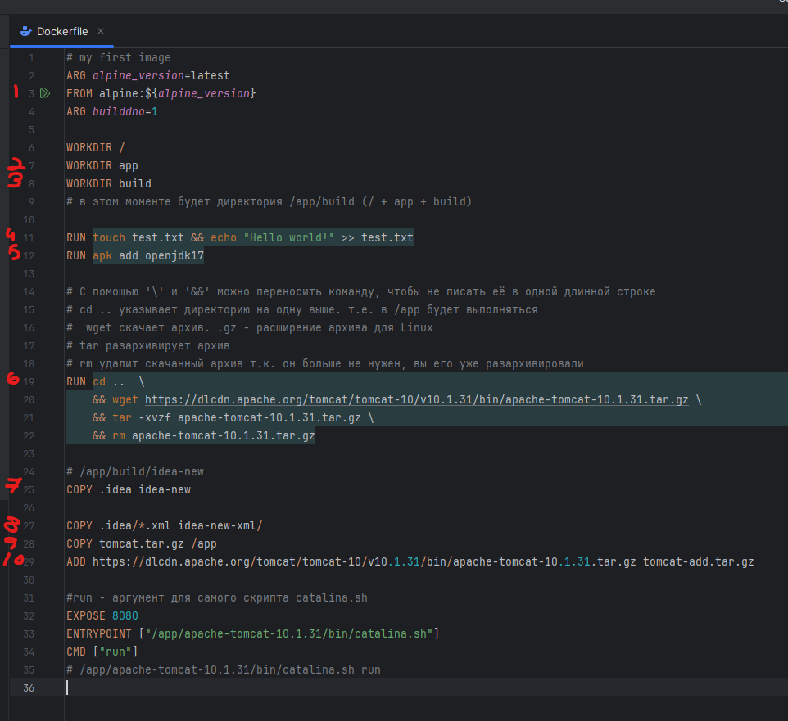

ENTRYPOINT, EXPOSE, CMD хранятся в конфиге образа и не влияют на количество слоёв образа (можно посмотреть их с помощью inspect). Также ARG не влияет на количество слоёв, это просто переменные. WORKDIR в строке 6 проигнорируется т.к. эта директория по умолчанию является рабочей.

При создании образа можно посмотреть как раз эти шаги

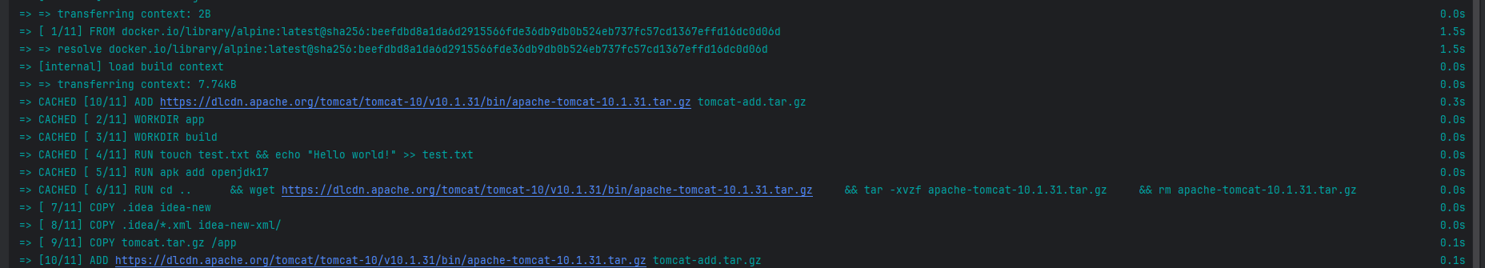

Насколько я понимаю, 1 шаг = 1 слой.

Как можно видеть на скриншоте выше, у шагов по созданию докер образа написано CASHED и стоит время выполнения 0 с. Это потому, что образ по такому докерфайлу я уже создавал и докер переиспользовал эти слои.

Если мы хотим создать докер образ без использования кэша, то для этого ставим –no cache. Пример:

docker build --no-cache -f Dockerfile .

Тем не менее, как видно на скриншоте ниже, некоторые фрагменты сборки всё равно будут закешированы. Так например, были закешированы слои с WORKDIR и ADD. Также может быть закешированна просто ссылка на томкэт. Не вся команда RUN, а только ссылка на томкэт для wget, чтобы заново его не скаичвать.

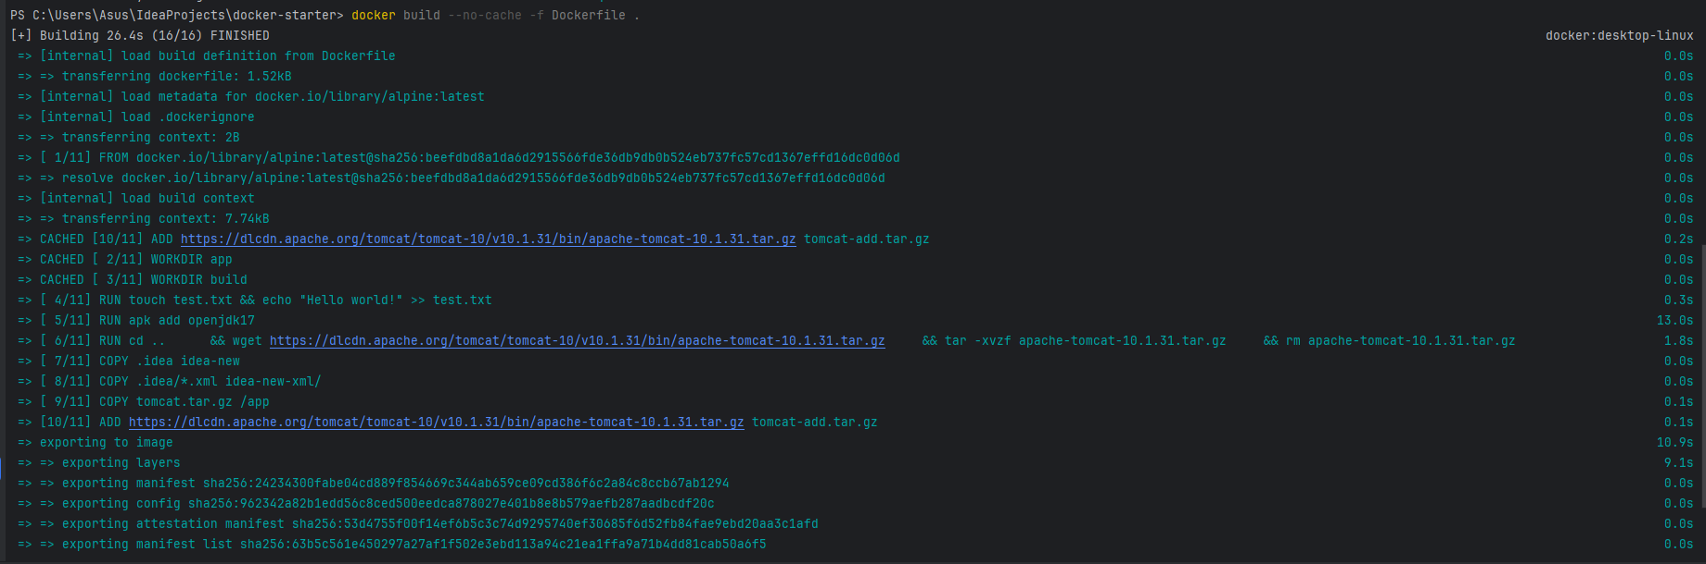

Это более умное кеширование, предоставляемое докером. Кешированием нужно пользоваться уместно, соблюдая best practice. Например, установку ПО нужно делать в самом начале, чтобы использовать кэш при повторных сборках контейнера.

Так, например, если поменять немного команду RUN, то все шаги ниже неё не будут взяты из кэша и будут заново выполняться:

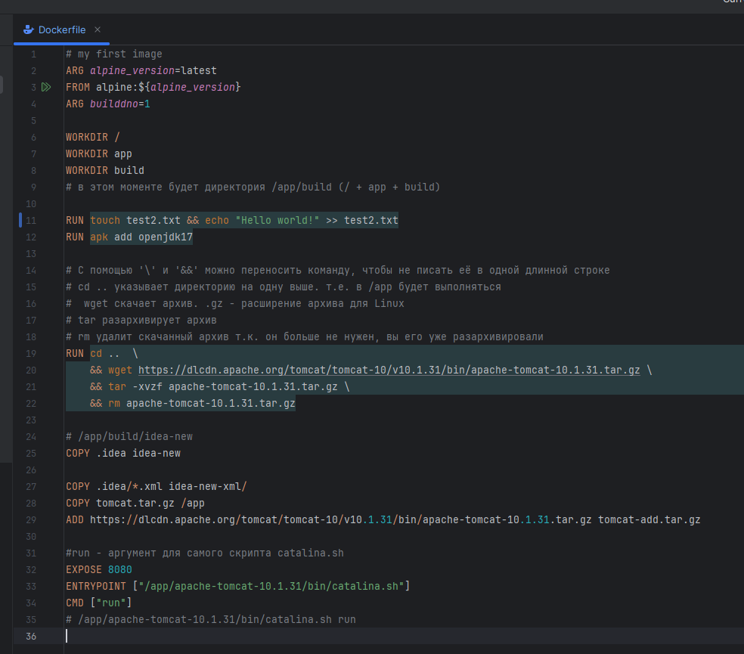

Так что сначала устанавливаем ПО и делаем различные тяжеловесные операции, а потом пишем в Dickerfile что-то более изменчивое и легковесное.

**Multi-stage build**

Позволяет разбить один докерфайл на несколько этапов. Если рассматривать докерфайл как функцию, то позволяет разбить одну функцию на несколько функций поменьше + одна главная функция, пользующаяся функциями поменьше.

Обычно в предварительных этапах (функциях поменьше) идёт работа с скачиванием и настройкой каких-то инструментов. Например, скачивание томкэта, его разархивирование, подготовка, удаление скачанного архива и т.д. Или, например, скачивание и билд какого-то джава приложения.

В нашем примере нам нужен уже разархивированный, уже подготовленный томкэт. Так что сделаем его подготовку в одном стейдже, а в другой просто перекопируем уже готовые и подготовленный томкэт.

Создание каждого stage начинается с инструкции FROM. Всё что нас может интересовать из предыдущих шагов – это файлы и директории. Для того, чтобы их получить используем всё ту же COPY (или ADD, но COPY предпочтительнее).

Кстати, докер создаёт директории, которых не находит*

Вот пример: мы в первом этапе (stage) скачали и разархивировали томкэт, почистили за собой ресурсы. А в результирующем stage просто перекопировали уже готовый томкэт с помощью COPY --from=0 /app/apache-tomcat-10.1.31 /app/apache-tomcat-10.1.31

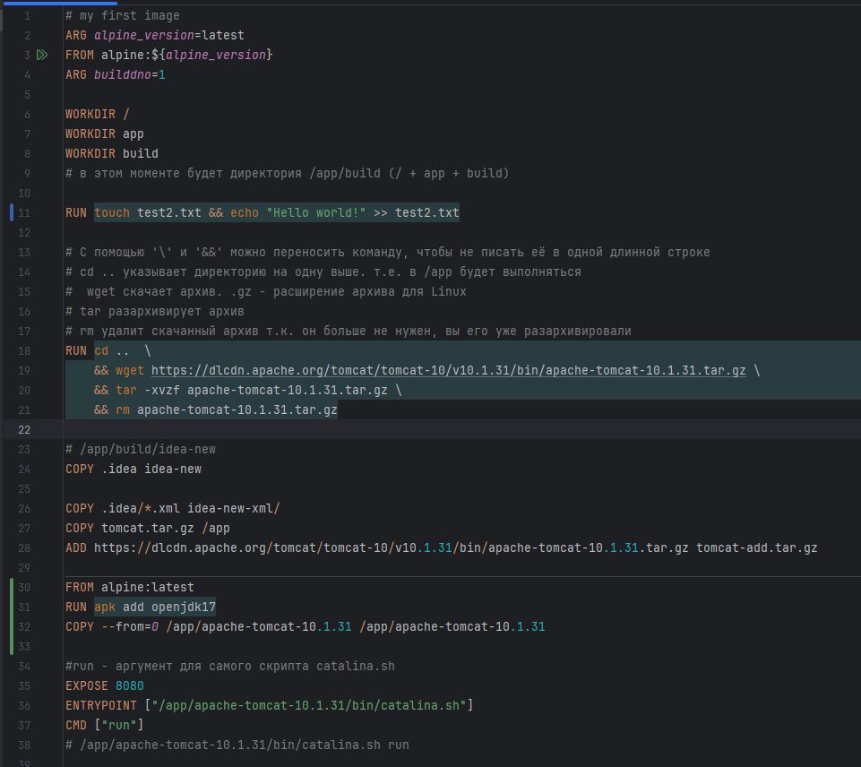

Разбивая на несколько stage мы добиваемся того, что в итоговом stage только необходимые файлы и директории и ничего лишнего + в нём меньше слоёв.

Почему меньше слоёв? Если бы мы ещё как-то настраивали tomcat, то было бы 2 команды 1 – скачивание + разархивирование + удаление, 2 – настройка. А в итоговом образе только одна команда COPY уже готового и подготовленного tomcat -> только 1 слой с COPY, а не 2 слоя. Так можно скачать и настроить все необходимые инструменты в одном stage, а потом скопировать директорию в итоговом stage за один шаг.

Почему меньше размер образа при использовании stage? Например, мы хотим скачать и сбилдить какое-то java приложение. Нам не нужны все файлы, которые будут созданы при этом билде, нам нужен будет только результирующий jar. Скачиваем и билдим в одном stage, а в итоговом просто копируем jar.

Благодяря тому, что в итоговом stage меньше слоёв, его билд будет выполняться быстрее.

Для примера выше набор слоёв образа выглядит так:

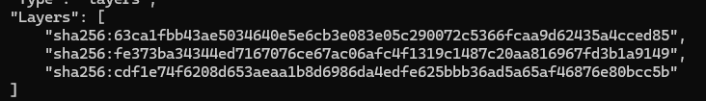

Но указывать stage неудобно. Удобнее использовать aliases. Можно дать псевдонимы подготовительным stage в команде FROM:

FROM alpine:${alpine_version} AS base

А в результирующем stage написать соответственно не 0, а base:

COPY --from=base /app/apache-tomcat-10.1.31 /app/apache-tomcat-10.1.31

Multi stage + понятные псевдонимы для подготовительных stage улучшают читаемость докерфайла.

**Build context**

Docker build -f Dockerfile . – ‘.’ Это текущая директория. Кроме точки мы можем указывать любой путь. Так мы используем локальный build context. Но вместо пути мы можем указывать url на удалённый репозиторий. Docker Будет использовать все ресурсы, которые находятся внутри контекста по этому Url.

Также мы можем указать не path, не url, а ‘-’. Прочерк обозначает не использовать вообще контекст, а использовать только докерфайл, который мы должны передать через standard input. Передавать dockerfile через standard input нужно потому что в предыдущих двух случаях докерфайл берётся из локального или удалённого контекстов.

Чтобы указать dockerfile, который находится не в локальном контексте, а при помощи std in, притом всё таки используя контекст во время docker build используем ‘-’ после file флага (-f).

Пример (для windows не подойдёт):

docker build -f- . <<EOF

FROM alpine:latest

COPY tomcat.tar.gz .

EOF

Так мы можем писать небольшие докерфайлы прямо в командной строке. Это полезно, если мы хотим что-то быстро проверить на основании build context. В других случаях, проще обычный dockerfile написать и положить его в build context.

Пример создания докер образа без контекста (для windows не подойдёт):

docker build - <<EOF

FROM alpine:latest

COPY tomcat.tar.gz .

EOF

Не используем -f т.к. и неоткуда брать докерфайл, кроме как из std in. Тоже используется только для каких-то очень простых докер образов. Команда выше не выполнится т.к. там есть COPY, а контекста у нас теперь нет и неоткуда брать этот tomcat.tar.gz.

Рассмотрим использование удалённого docker context. В качестве удалённого репозитория будет чаще всего использоваться гитхаб.

Если просто скопировать ссылку репозитория , то она будет вести на main ветку. Если хоти другую ветку, указываем её с помощью #. Если хотим какую-то вложенную папку, ставим ’:’ и указываем путь к ней через ‘/’. Пример:

https://github.com/dmdev2020/docker-starter.git#lesson-30:docker-folder/my-folder

Более подробная информация о том как указывать ресурсы git репозиториев в docker:

<https://docs.docker.com/build/concepts/context/#git-repositories>

Пример docker build с использованием URL для указание удалённого build context:

docker build -f Dockerfile https://github.com/dmdev2020/docker-starter.git#lesson-30

Последней опцией является то, что мы весь докер контекст можем поместить в какой-то архив. Обычно это tar архив. Архив мы сможем указывать вместо локально контекста или удалённого контекста. Это может быть удобно для перемещения контекста из одной машины в другую, с сохранением возможности сборки докер образов.

С помощью такой команды собрали контекст в tar архив (* - всё содержимое текущей директории):

tar czf docker-context.tar.gz *

Далее в команде docker build мы поставим “-”, сказав, что контекста нет и использовав ‘<’ чтобы передать контекст отдельным файлом.

Пример(не для windows):

docker build -f localtar.Dockerfile - < docker-context.tar.gz

localtar.Dockerfile должен также находиться внутри нашего архива. Локального, либо удалённого контекста то нет, мы указали -. Можно этот архив залить на какой-нибудь удалённый репозиторий и после ‘<’ указать url туда, где он находится.

В 99% будет использоваться локальный докер контекст. Но можно использовать удалённый или же для очень простых докер образов и “-”.

**Image tagging**

Во время docker build мы раньше тэг не задавали -> у созданных ранее образов его и нет. Чтобы потом воспользоваться образом можно использовать только docker id. Тэг было бы удобнее использовать. Также при выкачивании образов из каких-то репозиториев мы указываем именно имя + тэг -> тэги ещё нужны и для того, чтобы можно было обращаться к образам в различных репозиториях.

Тэг можно указывать прямо в docker build с помощью опции -t

Пример:

docker build -t my-first-image:1.1 -f localtar.Dockerfile .

Теперь можем создать контейнер уже по нашему образу так:

docker run -it my-first-image:1.1 sh

Чтобы добавить тэг какому-то уже ранее сбилженному образу, есть команда docker tag (полная версия docker image tag).

**docker tag SOURCE_IMAGE[:TAG] TARGET_IMAGE[:TAG]**

Пример команды:

docker tag 534bfd5bc22d my-image:1.0

Можно добавлять несколько тэгов одному и тому же образу. Пример:

docker tag my-image:1.0 my-image:1.1



Тэги, как лейблы. Это будет один и тот же образ, просто с разными именами. Файлы дублироваться не будут.

**Push docker images**

Отправляет докер образ в docker registry. Локальный или на УД. Создали репозиторий в докер хаб с именем first-repo. Образу надо дать тэг, у которого будет “first-repo” в начале. В docker image tag мы можем указывать HOST и PORT_NUMBER. HOST – хост нашего docker registry и порт, если docker registry развёрнут не на дефолтном порту.

Дали тэг для образа с именем репозитория в докерхабе:

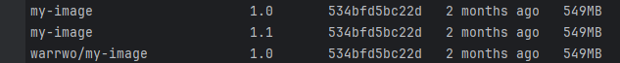

Если попробовать запушить сейчас, то ничего не выйдет. По умолчанию будет попытка запушить образ в docker hub, но нам нужно как-то пройти аутентификацию, чтобы иметь возможность пушить в своё репозиторий. Для этого используется

**docker login**

Если мы хотим залогиниться в какой-то другой docker registry, то дописываем host и порт. Для локального будет например:

**docker login localhost:8080**

Есть различные варианты хранения credentials в docker.

После docker login пуш идёт в docker hub.

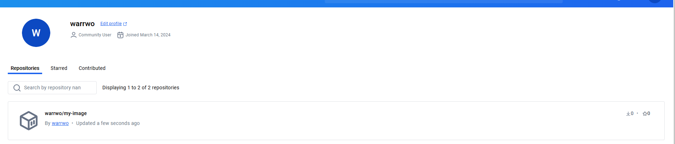

Можно теперь скачать этот образ с помощью docker pull, если пройти аутентификацию.

Вся информация о том, где вы залогинились лежит в специальном файле, который лежит в директории пользователя по пути /.docker/config.json + там ещё разные конфигурации. Если вы хотите выйти из каких-то docker registry, есть docker logout.

**Dockerfile. Best Practices**

Практически всё просто повторение, можно пролистнуть.

1. Использовать multi-stage build чтобы уменьшать размер докер образов, чтобы разделять фазы подготавливаем какие-то файлы и фазы, где мы хотим запустить готовое приложение, где не будет ничего лишнего. Также следует разбивать для лучшей читабельности.
2. Использовать docker cache. Он будет использоваться и сам, но важно соблюдать определённый порядок инструкций. Стоит стараться объединять инструкции в логически завершённые фазы. Установка ПО, обновление ПО и т.д. стоит описывать в самом начале. Нужно стараться придерживаться правила маленьких слоёв и маленьких финальных докер образов. Чем меньше слои и чем меньше докер образы, тем быстрее будет происходить переиспользование кэша, билды образов, тем меньше будет заниматься места сам кэш на компьютере. Также такие образы проще пушить, пуллить, создавать по ним другие образы. Нужно устанавливать в образе необходимый минимум ПО. Мы можем минимизировать количество слоёв, объединяя логически связанные bash команды в рамках одного RUN.
3. Уменьшать билд контекст. Он копируется из локальной машины на докер сервер. Не нужно копировать лишние файлы, нужно использовать .dockerignore. Файл похож на .gitignore. В этом файле перечисляются файлы и папки, которые не должны попадать в билд контекст. Можно писать различные .dockerignore файлы для различных dockerfile
4. Использовать подходящие базовые образы, без ненужного вам функционала. Часто будет использоваться alpine.
5. Нужно создавать докер образы желательно под одно приложение. Для двух приложений лучше сделать два докер образа. Например, приложение, которое работает с БД. Не нужно писать докер образ в котором будет и приложение, и БД. Лучше разделить эти две части на 2 различных докер образа, которые будут запущены как два различных докерконтейнера. В Dockerfile желательно иметь только одну ENTRYPOINT инструкцию т.е. один процесс. Есть исключения, когда приложениям нужно, чтобы были запущены и какие-то другие процессы.
6. Возможно лучше указывать не latest, а конкретные версии, чтобы версии не менялись. Например, в докерфайлах prod.

**Docker Compose**

Compose.yaml - это текстовый файл в yaml формате, в котором мы описываем все наши сервисы (контейнеры), сети, volumes, secrets и т.д. Вместо того, чтобы создавать сети, контейнеры и т.д. с помощью императивного подхода (команд и командной строки) будем использовать декларативный подход и описывать всё необходимое нам в одном файле.

Этот файл будет обрабатывать утилита docker compose (обычно идёт вместе сdocker desktop). Docker compose делает всю описанную работу за нас.

**docker compose version** – команда, чтобы проверить установлен ли docker compose и какой версии он.

В терминах docker-compose все контейнеры называются сервисами.

**Docker Compose. Services**

Имя по умолчанию для файла - compose.yaml. Можно дать другое, но тогда его придётся указывать в различных командах.

Есть несколько top-level элементов. Они описаны на https://docs.docker.com/reference/compose-file/

Первый top-level элемент – это name. Значение внутри name будет являться префиксом в именах всех созданных контейнеров.

Основной top-level элемент это services. У него есть вложенные элементы. Например, build. Данный элемент позволяет создавать docker образы на основании переданного контекста и docker файла.

Есть множество различных вложенных элементов. Можно переписать entrypoint вложенный в докерфайле, можем устанавливать environment variables по одному или файлом описать, можем expose’ить порты, можем описывать network и множество другого.

Имя сервиса будет частью имени контейнера.

Написали простой compose файл:

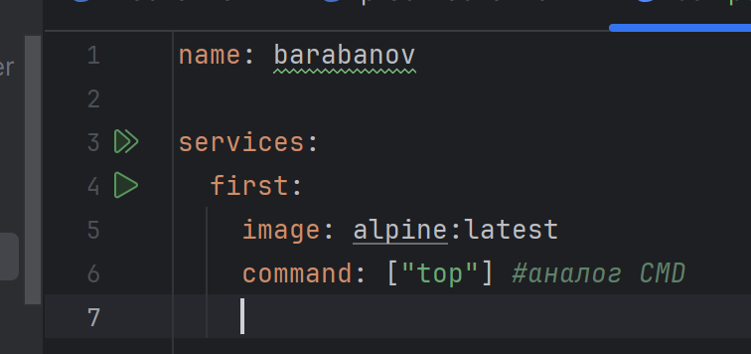

**docker compose up** – создаст и поднимет контейнеры по compose файлу.

После запуска указанного выше файла будет отображаться консоль контейнера т.к. мы не запускали в detached моде.

**docker compose rm** – для удаление всех созданных контейнеров с помощью compose файла.

**docker compose up -d** – создание и запуск контейнеров в detached моде

**docker compose down** – остановка всех докер контейнеров + их удаление + удаление сетей

Также появилась network:

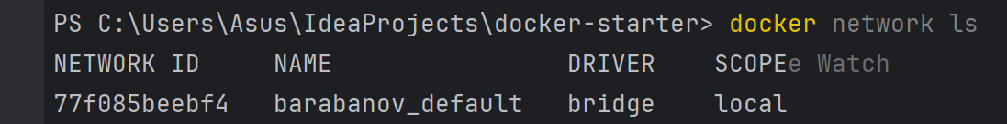

Это тоже bridge network и она создаётся по умолчанию и используется соответственно как и обычно, для взаимодействия сервисов друг с другом.

**docker compose pause** –остановка всех докер контейнеров, запущенных с помощью docker compose.

Аналогично можно использовать **unpause restart, stop, start** т.е. можно точно также, как и раньше управлять полностью жизненным циклом контейнеров, поднятых с помощью docker compose файла.

**docker compose cp [OPTIONS] SERVICE:SRC_PATH DEST_PATH** – команда нужна, чтобы копировать файлы между контейнерами сервисов и локальной файловой системой.

Пример команды для копирования файла внутрь контейнпера:

**docker compose cp ./application-dev.yaml first:/**

В принципе мы могли бы и войти в этот контейнер и с помощью обычных команд докера, но т.к. изучаем docker compose используем:

**docker compose exec [OPTIONS] SERVICE COMMAND [ARGS...]**

Пример использования команды:

**docker compose exec first ls -all**

Если выполняем docker compose команды не в директории, в которой находится docker compose файл, то можно указать полный путь до compose файла с помощью флага -f.

Docker compose видит взаимосвязь между контейнерами и необязательно в файле compose описывать сервисы в определённом порядке, но best practices указывать сначала независимые сервисы, а потом зависимые.

**docker compose logs [OPTIONS] [SERVICE...]** – просмотр логов конкретного сервиса.

Описание вложенных элементов элемента services: **https://docs.docker.com/reference/compose-file/services**

В случае создания docker образа на лету, с помощью секции build внутри docker compose секция image уже будет являться просто именем созданного образа, а не указывать имя используемого образа. При создании docker образа нужно, как и при использовании команды указать контекст и докерфайл. Можно использовать пути относительно файла compose, а можно абсолютные. Если не указать dockerfile, то будет использоваться файл с именем по умолчанию, всё, как и при использовании команды. Пример создания докер образа на лету:

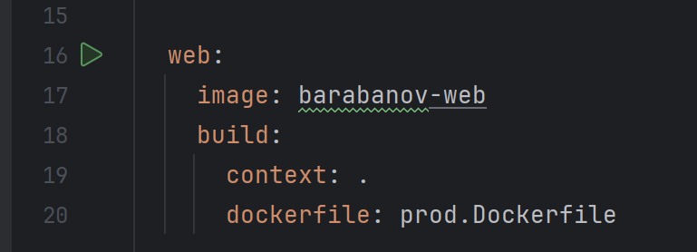

**Docker Compose. Networks**

Можно создавать networks и сервисам указывать в какие networks они входят. Можно указывать только те networks, которые определены в том же compose файле.

С помощью алиасов можно определить несколько имён хостов для одного и того же контейнера. Это работает и по умолчанию тоже. Мы же прописали в url database, хотя контейнер создался с именем barabanov-database-1. Но обращения к сервису всё равно работают, потому что в сети barabanov_default у контейнера есть несколько алиасов:

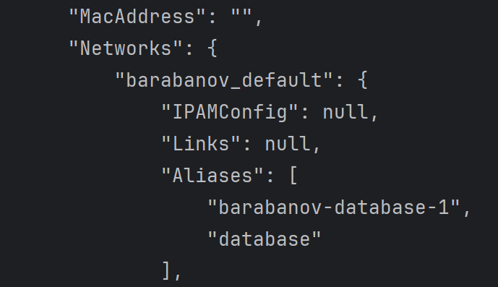

Как только мы определяем свои networks в compose ффайле, дефолтный network перестаёт создаваться.